ỦY BAN NHÂN DÂN  TỈNH GIA LAI  Số: 40/2024/QĐ-UBND | CỘNG HÒA XÃ HỘI CHỦ NGHĨA VIỆT NAM  Độc lập - Tự do - Hạnh phúc  Gia Lai, ngày 08 tháng 8 năm 2024
QUYẾT ĐỊNH
Ban hành Quy chế quản lý kiến trúc thành phố Pleiku, tỉnh Gia Lai

ỦY BAN NHÂN DÂN TỈNH GIA LAI
Căn cứ Luật Tổ chức chính quyền địa phương ngày 19 tháng 6 năm 2015;
Căn cứ Luật sửa đổi, bổ sung một số điều của Luật Tổ chức Chính phủ và Luật Tổ chức chính quyền địa phương ngày 22 tháng 11 năm 2019;
Căn cứ Luật Ban hành văn bản quy phạm pháp luật ngày 22 tháng 6 năm 2015;
Căn cứ Luật sửa đổi, bổ sung một số điều của Luật Ban hành văn bản quy phạm pháp luật ngày 18 tháng 6 năm 2020;
Căn cứ Luật Quy hoạch đô thị ngày 17 tháng 6 năm 2009;
Căn cứ Luật Xây dựng ngày 18 tháng 6 năm 2014;
Căn cứ Luật sửa đổi, bổ sung một số điều của 37 luật có liên quan đến quy hoạch ngày 20 tháng 11 năm 2018;
Căn cứ Luật sửa đổi, bổ sung một số điều của Luật Xây dựng ngày 17 tháng 6 năm 2020;
Căn cứ Luật Kiến trúc ngày 13 tháng 6 năm 2019;
Căn cứ Nghị định số 85/2020/NĐ-CP ngày 17 tháng 7 năm 2020 của Chính phủ quy định chi tiết một số điều của Luật Kiến trúc;
Thực hiện Nghị quyết số 386/NQ-HĐND ngày 10 tháng 7 năm 2024 của Hội đồng nhân dân tỉnh Gia Lai thông qua Quy chế quản lý kiến trúc thành phố Pleiku, tỉnh Gia Lai;
Theo đề nghị của Giám đốc Sở Xây dựng tỉnh Gia Lai.
QUYẾT ĐỊNH:
Điều 1. Ban hành kèm theo Quyết định này Quy chế quản lý kiến trúc thành phố Pleiku, tỉnh Gia Lai.
Điều 2. Điều khoản thi hành
1. Quyết định này có hiệu lực thi hành từ ngày 18 tháng 8 năm 2024.
2. Chánh Văn phòng Ủy ban nhân dân tỉnh, Giám đốc Sở Xây dựng, Thủ trưởng các sở, ban, ngành, Chủ tịch Ủy ban nhân dân thành phố Pleiku và Thủ trưởng các cơ quan, đơn vị và cá nhân khác có liên quan chịu trách nhiệm thi hành Quyết định này./.
TM. ỦY BAN NHÂN DÂN
KT.CHỦ TỊCH
PHÓ CHỦ TỊCH
(Đã ký)
Nguyễn Hữu Quế

ỦY BAN NHÂN DÂN  TỈNH GIA LAI | CỘNG HÒA XÃ HỘI CHỦ NGHĨA VIỆT NAM  Độc lập – Tự do – Hạnh phúc

QUY CHẾ
Quản lý kiến trúc thành phố Pleiku, tỉnh Gia Lai
(Kèm theo Quyết định số 40/2024/QĐ-UBND ngày 08 tháng 8 năm 2024 của
Ủy ban nhân dân tỉnh Gia Lai)

Chương I
QUY ĐỊNH CHUNG

Mục tiêu
1. Quy chế quản lý kiến trúc thành phố Pleiku, tỉnh Gia Lai để quản lý và thực hiện việc xây dựng mới, cải tạo, chỉnh trang đô thị theo định hướng phát triển kiến trúc, bảo vệ cảnh quan, phù hợp với bản sắc văn hóa địa phương trong kiến trúc đô thị.
2. Quy chế này là căn cứ để lập đồ án quy hoạch đô thị, quy hoạch xây dựng, thiết kế đô thị riêng, cấp giấy phép xây dựng; quy định trách nhiệm quản lý nhà nước về kiến trúc của các cơ quan, đơn vị liên quan.

Phạm vi điều chỉnh và đối tượng áp dụng
1. Phạm vi điều chỉnh: Thành phố Pleiku, tỉnh Gia Lai; gồm: 14 phường và 08 xã của thành phố, cụ thể: Phường Diên Hồng, phường Ia Kring, phường Yên Đỗ, phường Tây Sơn, phường Hoa Lư, phường Hội Thương, phường Hội Phú, phường Phù Đổng, phường Trà Bá, phường Thắng Lợi, phường Chi Lăng, phường Thống Nhất, phường Đống Đa, phường Yên Thế và xã Biển Hồ, xã Tân Sơn, xã Trà Đa, xã Chư Á, xã An Phú, xã Ia Kênh, xã Diên Phú, xã Gào.
2. Đối tượng áp dụng: Quy chế này áp dụng đối với cơ quan, tổ chức, cá nhân và các đối tượng khác có liên quan đến hoạt động kiến trúc và xây dựng công trình kiến trúc tại thành phố Pleiku.

Giải thích từ ngữ
Trong Quy chế này, từ ngữ dưới đây được hiểu như sau:
Làng đồng bào dân tộc thiểu số là các làng chủ yếu của người Jrai, người Bahnar sinh sống tại thành phố Pleiku có phong tục, bản sắc văn hoá và không gian kiến trúc cảnh quan riêng.

Nguyên tắc quản lý kiến trúc trong đô thị
1. Các nguyên tắc chung:
a) Tuân thủ theo quy định của Luật Kiến trúc, Luật Xây dựng, Luật Quy hoạch, Luật Quy hoạch đô thị, Luật Đất đai, Luật Nhà ở; các quy chuẩn, tiêu chuẩn kỹ thuật quốc gia và các quy định của pháp luật có liên quan.
b) Phù hợp với các định hướng theo Đồ án điều chỉnh quy hoạch chung xây dựng thành phố Pleiku, tỉnh Gia Lai, các đồ án quy hoạch đô thị, nông thôn đã được phê duyệt.
c) Bảo đảm kết hợp đồng bộ và hài hoà giữa cải tạo, chỉnh trang, tái thiết đô thị, bảo đảm kiến trúc đô thị hiện đại, giàu bản sắc, các yếu tố văn hóa đặc trưng được giữ gìn và phát huy; chú trọng tổ chức lại đời sống dân cư, phát triển kinh tế trong quá trình tái thiết và phát triển đô thị; bảo đảm chất lượng sống tại đô thị, đáp ứng cơ bản nhu cầu về nhà ở và hạ tầng xã hội cho dân cư đô thị.
d) Khu vực đã có quy hoạch chi tiết được phê duyệt sau thời điểm quy hoạch phân khu được phê duyệt hoặc đã có quy hoạch chi tiết được phê duyệt điều chỉnh lại theo quy hoạch phân khu được phê duyệt, việc quản lý không gian, kiến trúc cảnh quan đô thị thực hiện theo đồ án quy hoạch chi tiết được phê duyệt.
đ) Đối với khu vực đã có quy hoạch chi tiết phê duyệt trước ngày quy hoạch phân khu được phê duyệt nhưng chưa được điều chỉnh cho phù hợp với quy hoạch phân khu thì việc quản lý không gian, kiến trúc cảnh quan đô thị thực hiện theo quy hoạch phân khu được duyệt và theo các quy chuẩn, tiêu chuẩn hiện hành có liên quan.
e) Đối với khu vực đã có quy hoạch chi tiết được phê duyệt nhưng chưa có quy hoạch phân khu, việc quản lý không gian, kiến trúc cảnh quan đô thị thực hiện theo quy hoạch chi tiết xây dựng được phê duyệt.
g) Đối với khu vực chưa có quy hoạch xây dựng thì quy hoạch có tính chất kỹ thuật, chuyên ngành khác có liên quan hoặc thiết kế đô thị hoặc quy chế quản lý kiến trúc là cơ sở để cấp giấy phép xây dựng.
2. Các nguyên tắc đối với khu vực có yêu cầu quản lý đặc thù:

2.1. Các khu vực có ý nghĩa quan trọng yêu cầu quản lý đặc thù:

a) Khu trung tâm Hành chính - Chính trị - Văn hóa cấp tỉnh.

b) Quảng trường Đại Đoàn Kết và Tượng đài Bác Hồ.

c) Khu vực Biển Hồ tự nhiên (Hồ A).
d) Các khu vực có ý nghĩa quan trọng về cảnh quan.
(Bản đồ vị trí các khu vực có ý nghĩa quan trọng về cảnh quan thể hiện tại Phụ lục I ban hành kèm theo Quy chế này)

2.2. Các khu vực, vị trí có yêu cầu quản lý đặc thù:
2.2.1. Khu vực nút giao thông Ngã ba Phù Đổng.
2.2.2. Tổ hợp các khu nhà ở sinh thái kết hợp dịch vụ - du lịch tại các miệng núi lửa âm được xác định theo quy hoạch đô thị, nông thôn được cấp có thẩm quyền phê duyệt.
2.2.3. Trục cảnh quan suối Hội Phú, suối Ia Linh.
2.2.4. Vị trí cửa ngõ đô thị, bao gồm:
a) Cửa ngõ phía Bắc: Nằm trên đường Võ Văn Kiệt (QL14), phường Yên Thế (gần Ngã tư Biển Hồ);
b) Cửa ngõ phía Nam: Nằm trên đường Võ Nguyên Giáp (QL14), phường Chi Lăng;
c) Cửa ngõ phía Đông: Nằm trên đường Lê Duẩn (QL19) tại xã An Phú;
d) Cửa ngõ phía Tây: Nằm trên đường Nguyễn Văn Cừ, phường Diên Hồng và phường Ia Kring;
đ) Cửa ngõ Cảng hàng không Pleiku.
(Bản đồ vị trí các khu vực cửa ngõ đô thị thể hiện tại Phụ lục II ban hành kèm theo Quy chế này)
2.2.5. Khu vực núi Hàm Rồng ở phía Nam thành phố Pleiku.
2.2.6. Khu vực Biển Hồ nhân tạo (Hồ B).
2.2.7. Khu vực cảnh quan nông nghiệp, nông thôn phù hợp loại hình trang trại gắn với dịch vụ, du lịch, nghỉ dưỡng.
2.2.8. Khu vực các làng đồng bào dân tộc thiểu số và các khu cảnh quan đặc thù khác được xác định theo quy hoạch đô thị, nông thôn trên địa bàn thành phố.

2.3. Các nguyên tắc đối với khu vực có yêu cầu quản lý đặc thù:
a) Việc xây dựng các công trình tại khu vực có yêu cầu quản lý đặc thù phải phù hợp với quy hoạch đô thị, nông thôn được cấp có thẩm quyền phê duyệt và các quy định pháp luật khác có liên quan.
b) Các khu vực di tích lịch sử, văn hóa, danh lam thắng cảnh, bảo tồn cần thực hiện các quy định về quy hoạch chuyên ngành và theo pháp luật Di sản văn hoá.
c) Đối với các khu vực đồi núi (núi Hàm Rồng, núi Tiên Sơn, núi Đá, núi Chư Ă): Hạn chế xây dựng; chỉ xây dựng các công trình có chức năng: Hạ tầng kỹ thuật, công trình đặc thù an ninh, quốc phòng, công trình điểm nhấn biểu trưng cho đô thị, công trình điểm nhấn cửa ngõ đô thị.
d) Đối với khu vực cảnh quan ven suối, hồ, vùng trũng miệng núi lửa âm: Cần thực hiện theo quy hoạch đô thị, nông thôn được phê duyệt; ưu tiên sử dụng cho mục đích cộng đồng, như: Tổ chức dải cây xanh kết hợp đường dạo bộ, công trình biểu tượng, ghế đá, nhà vệ sinh công cộng, hệ thống đèn chiếu sáng kết hợp trang trí; phục vụ các hoạt động sinh hoạt cộng đồng.
đ) Đối với đất rừng trong đô thị: Quản lý theo pháp luật về lâm nghiệp, hạn chế xây dựng, được xây dựng công trình phục vụ du lịch theo quy định của pháp luật về lâm nghiệp và các quy định khác có liên quan.
3. Khu vực lập thiết kế đô thị riêng:
a) Khu vực cửa ngõ đô thị.
b) Các khu vực có yêu cầu kiểm soát về kiến trúc cảnh quan trên tuyến Nguyễn Tất Thành - Phạm Văn Đồng - Trường Chinh.
c) Các khu vực có yêu cầu kiểm soát về kiến trúc cảnh quan trên tuyến Nguyễn Văn Cừ - Hùng Vương - Lê Duẩn.
d) Khu vực trung tâm Hành chính - Chính trị - Văn hóa cấp tỉnh.
đ) Khu vực nút giao thông Ngã ba Phù Đổng.
e) Các khu vực điểm nhấn chính thuộc trục cảnh quan dọc suối Hội Phú.
(Sơ đồ vị trí khu vực lập thiết kế đô thị riêng thể hiện tại Phụ lục III ban hành kèm theo Quy chế này)
4. Khu vực tuyến phố, khu vực ưu tiên chỉnh trang:
Là khu vực chủ yếu chỉnh trang đô thị, được xác định tại các đồ án quy hoạch chung đô thị, quy hoạch phân khu đô thị.

Công trình phải tổ chức thi tuyển phương án kiến trúc
1. Công trình công cộng có quy mô cấp đặc biệt, cấp I.
2. Nhà ga hàng không dân dụng; cầu trong đô thị từ cấp II trở lên; công trình tượng đài, công trình là biểu tượng về truyền thống, văn hóa và lịch sử của địa phương; các công trình quan trọng, điểm nhấn trong đô thị và trên các tuyến đường chính được xác định trong đồ án quy hoạch đô thị được cấp có thẩm quyền phê duyệt.
3. Các công trình điểm nhấn thuộc khu vực có ý nghĩa quan trọng yêu cầu quản lý đặc thù được quy định tại khoản 2.1 Điều 4 Quy chế này.
4. Các công trình điểm nhấn tại các vị trí cửa ngõ đô thị.
(Bản đồ vị trí các khu vực có ý nghĩa quan trọng về cảnh quan và bản đồ vị trí các cửa ngõ đô thị thể hiện tại Phụ lục I và Phụ lục II ban hành kèm theo Quy chế này)

Chương II
QUẢN LÝ KIẾN TRÚC, KHÔNG GIAN CẢNH QUAN

Định hướng kiến trúc, không gian cảnh quan
1. Định hướng chung:
a) Kiến trúc các công trình cần tuân thủ định hướng phát triển không gian đô thị trong đồ án Quy hoạch chung đô thị được duyệt, có sự đầu tư tương xứng về thiết kế và xây dựng, để trở thành các công trình trong đô thị có giá trị lâu dài. Xây dựng kiến trúc đô thị hiện đại, năng động kết hợp với việc gìn giữ, kế thừa các công trình kiến trúc lịch sử, lưu giữ được dấu ấn các giai đoạn hình thành và phát triển của thành phố, xây dựng nền bản sắc, hình ảnh đô thị phù hợp với nhu cầu của người dân và chính quyền thành phố Pleiku.
b) Quản lý kiến trúc đảm bảo theo quy chuẩn, tiêu chuẩn hiện hành, củng cố đặc điểm cảnh quan thiên nhiên, làm nổi bật các đặc điểm văn hóa lịch sử của thành phố, tiếp nối bối cảnh lịch sử của thành phố, kiểm soát xây dựng toàn diện về hình thái không gian đô thị, không gian công cộng và phong cách kiến trúc chung đô thị.
c) Công trình kiến trúc phải phù hợp với điều kiện khí hậu địa phương. Thiết kế kiến trúc cần thân thiện với môi trường và người sử dụng.
2. Định hướng chung cho khu vực trung tâm:

2.1. Trung tâm Hành chính - Chính trị - Văn hóa cấp tỉnh:
a) Vị trí: Phường Hội Thương, phường Tây Sơn.
b) Tính chất, chức năng: Trung tâm chính trị, hành chính, văn hóa của tỉnh.
c) Chỉnh trang, sắp xếp các cơ quan nhà nước cấp tỉnh tương xứng vai trò một trung tâm hành chính - văn hóa của tỉnh, hạt nhân đô thị của thành phố Pleiku.
d) Dựa trên cơ sở các cơ quan hành chính của tỉnh và thành phố, tổ chức không gian trung tâm hành chính dọc theo trục đường Hai Bà Trưng, Trần Hưng Đạo, Trần Phú, khu vực gắn kết từ đường Hùng Vương đến quảng trường Đại Đoàn Kết, gắn kết không gian các dự án, công trình trọng điểm tại phường Tây Sơn, phường Hội Thương và khu vực các phường giáp ranh.
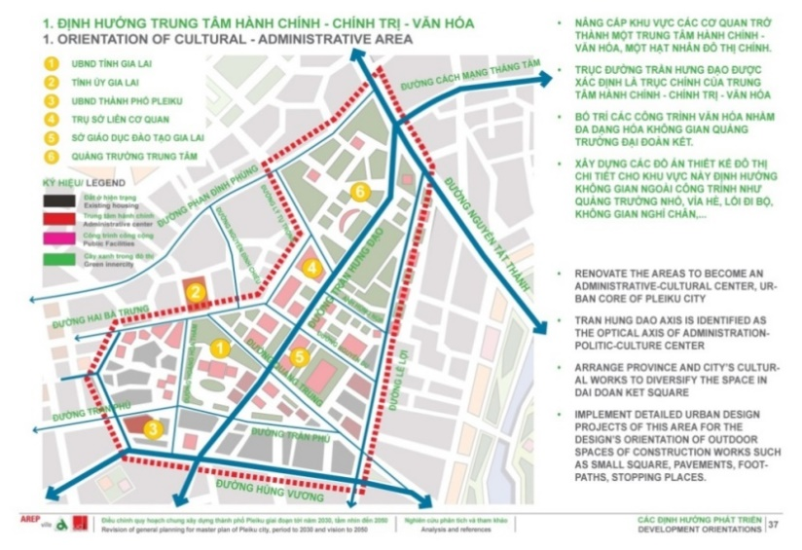 | 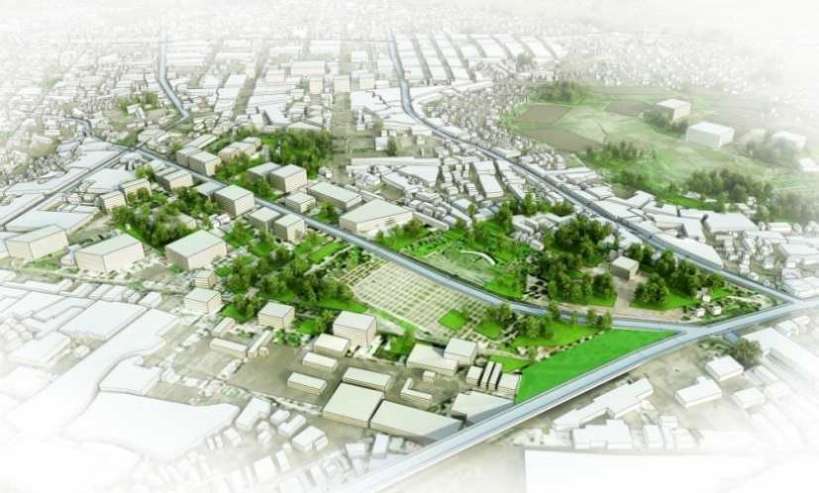
Hình 01. Sơ đồ định hướng tổ chức không gian Trung tâm Hành chính - Chính trị - Văn hóa cấp tỉnh theo Quy hoạch chung thành phố

2.2. Khu vực nút giao thông Ngã ba Phù Đổng:
a) Vị trí: Phường Phù Đổng, phường Trà Bá.
b) Tính chất, chức năng: Hỗn hợp.
c) Di dời các cơ quan, khu nhà ở không phù hợp với chức năng theo quy hoạch đô thị được phê duyệt.
d) Giải phóng mặt bằng nhằm tạo quỹ đất cũng như tạo điều kiện thuận lợi cho phát triển đô thị. Hình thành tổ hợp các công trình có quy mô và chiều cao tầng tương xứng công trình điểm nhấn đô thị.
đ) Lập thiết kế đô thị cho khu vực này nhằm tổ chức lại không gian công cộng, tiện ích đô thị, đảo giao thông Ngã ba Phù Đổng.
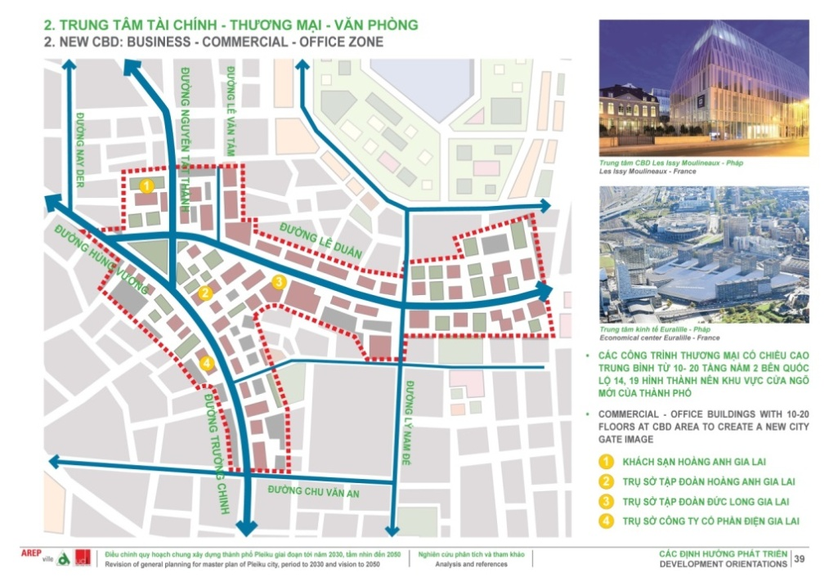 | 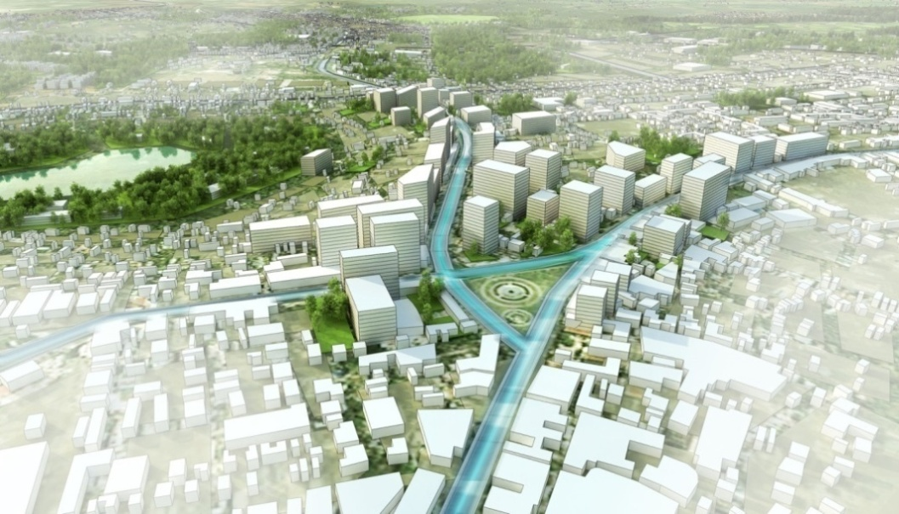
Hình 02. Sơ đồ định hướng tổ chức không gian nút giao thông Ngã ba Phù Đổng

2.3. Trung tâm chăm sóc sức khỏe cộng đồng - tổ hợp chăm sóc sức khỏe:
a) Vị trí: Phường Trà Bá, xã Trà Đa và các vị trí khác được định hướng theo quy hoạch đô thị, nông thôn.
b) Tính chất, chức năng: Trung tâm chăm sóc sức khỏe cộng đồng - tổ hợp chăm sóc sức khỏe.
c) Hình thành các khu nghỉ dưỡng chăm sóc sức khoẻ xung quanh khu vực trũng (núi lửa âm), khu cảnh quan đô thị.
d) Kết hợp chặt chẽ với các trục cảnh quan nhằm tạo thêm những sản phẩm du lịch chăm sóc sức khỏe đa dạng, hấp dẫn.

2.4. Trục cảnh quan suối Hội Phú:
a) Vị trí: Phường Hội Phú, phường Ia Kring, phường Hội Thương, phường Phù Đổng và phường Hoa Lư.
b) Tính chất: Hỗn hợp.
c) Định hướng không gian: Thực hiện theo Quy hoạch phân khu được cấp có thẩm quyền phê duyệt.

2.5. Khu trung tâm đô thị còn lại:
a) Vị trí theo Phân khu A3 - Quy hoạch chung đô thị được duyệt: Gồm các phường Thống Nhất, Diên Hồng, Ia Kring, Yên Đỗ, Hoa Lư, Phù Đổng, Hội Phú, Trà Bá và một phần xã Trà Đa.
b) Chức năng: Hỗn hợp.
c) Khu vực chủ yếu chỉnh trang đô thị theo định hướng quy hoạch chung, quy hoạch phân khu, quy hoạch chi tiết đô thị được phê duyệt và Quy chế này. Các dự án khu đô thị, khu dân cư mới thực hiện theo quy hoạch phân khu, quy hoạch chi tiết được phê duyệt.
3. Định hướng chung đối với khu vực giáp ranh trung tâm đô thị:
a) Vị trí: Phường Yên Thế, phường Đống Đa, phường Chi Lăng, phường Thắng Lợi, xã Trà Đa, xã Diên Phú.
b) Tạo ra sự chuyển tiếp về mặt không gian, chiều cao công trình, hình thức kiến trúc giữa đô thị và nông thôn.
c) Giữ gìn và phát huy kiến trúc truyền thống trong tổ chức không gian, kết hợp với cảnh quan đặc trưng của từng khu vực.
d) Nghiên cứu áp dụng các mô hình kiến trúc nhà ở phù hợp với các hoạt động kinh tế - xã hội theo hướng văn minh, hiện đại.
4. Định hướng chung đối với khu vực nông nghiệp thuộc đô thị, thôn, làng trong khu vực nội, ngoại thị:
4.1. Vị trí: Phường Yên Thế, phường Đống Đa, phường Hoa Lư, phường Chi Lăng, phường Thắng Lợi và các xã ngoại thị.

4.2. Định hướng chung:
a) Kiến trúc sử dụng vật liệu tự nhiên, hài hòa với địa hình tự nhiên, các hình thức kiến trúc truyền thống, phục vụ đa chức năng gắn kết với các hoạt động du lịch sinh thái hướng tới sự hài hòa, phát triển bền vững, giữ được nét văn hóa truyền thống, tạo ra bản sắc giá trị của đô thị Pleiku.
b) Đối với kiến trúc các công trình công cộng tại khu vực nông thôn: Thiết kế cần bảo đảm hài hòa với cảnh quan nông thôn, mật độ xây dựng thấp, bảo đảm khoảng lùi lớn so với lộ giới và ranh đất, tầng cao vừa phải, khuyến khích các công trình thiết kế có mái dốc.

c) Đối với làng đồng bào dân tộc thiểu số: Thực hiện theo khoản 7 Điều 8 Quy chế này.

4.3. Đối với nhà ở khu vực nông thôn:
a) Kế thừa giá trị kiến trúc truyền thống, bản sắc văn hóa địa phương; ưu tiên sử dụng vật liệu xây dựng địa phương và giải pháp kỹ thuật xây dựng phù hợp với tình hình khu vực ở nông thôn.
b) Đảm bảo tiêu chuẩn về nhà ở, không gian sống, không gian văn hóa phù hợp với điều kiện tự nhiên, tập quán sinh hoạt, thuần phong mỹ tục của cộng đồng các dân tộc. Kiến trúc phải được thiết kế một cách phù hợp, hài hoà nhất cả về mặt thẩm mỹ cũng như về mặt phong tục tập quán.
c) Kiến trúc nhà ở nông thôn bảo đảm yêu cầu về thích ứng với biến đổi khí hậu và phòng, chống thiên tai.
5. Định hướng chung các khu đô thị hiện hữu:
a) Khu đô thị hiện hữu được xác định tại quy hoạch chung và quy hoạch phân khu. Việc đầu tư xây dựng công trình đảm bảo theo định hướng quy hoạch đô thị được duyệt, các quy định tại Quy chế này và các quy chuẩn, tiêu chuẩn có liên quan.
b) Tổ chức sắp xếp lại hệ thống giao thông. Quản lý lộ giới các tuyến đường theo đồ án quy hoạch đô thị, các quyết định đã được cấp có thẩm quyền phê duyệt. Có kế hoạch mở rộng và kiểm soát các lộ giới hẻm phố nhằm bảo đảm yêu cầu về phòng cháy, chữa cháy và cứu nạn, cứu hộ trong các khu dân cư mật độ cao hiện hữu theo quy định.
c) Đối với các trục đường phố hiện hữu, bắt buộc các chủ đầu tư khi đầu tư xây dựng mới phải thực hiện theo quy định về chỉ giới xây dựng, tháo dỡ phần đã xây dựng ngoài chỉ giới xây dựng để đủ điều kiện được xem xét cấp giấy phép xây dựng mới.
d) Nghiêm cấm đầu tư xây dựng nhà ở nhiều tầng có nhiều căn hộ không đảm bảo an toàn phòng cháy, chữa cháy và cứu nạn, cứu hộ.
đ) Có lộ trình ngầm hoá công trình hạ tầng kỹ thuật để đảm bảo mỹ quan đô thị.
6. Định hướng chung khu phát triển mới:
a) Phải đầu tư hoàn chỉnh hạ tầng kỹ thuật, kiến trúc công trình, cảnh quan đảm bảo theo quy định hiện hành, đảm bảo đấu nối hạ tầng kỹ thuật (cấp điện, cấp thoát nước, giao thông, chiếu sáng, cây xanh…), bảo đảm tính đồng bộ, tiện ích, hiện đại kết nối với khu vực xung quanh; giải quyết tốt các vấn đề thoát nước mưa, nước thải, vệ sinh môi trường và các tác động bất lợi khác đối với khu vực cũ do việc xây dựng mới gây ra.
b) Quy hoạch xây dựng hệ thống thoát nước mưa và nước thải riêng biệt, chú trọng việc đấu nối xử lý đồng bộ với hệ thống chung của thành phố.
c) Ngầm hoá công trình hạ tầng kỹ thuật để đảm bảo mỹ quan đô thị.
7. Định hướng không gian cảnh quan đô thị:

7.1. Hệ thống vùng cảnh quan:
a) Vùng cảnh quan ven suối Hội Phú, suối Ia Linh: Phát triển khai thác bền vững cảnh quan ven suối, hình thành các công viên, vườn hoa, không gian công cộng, dịch vụ hai bên bờ suối, tạo nên trục cảnh quan cho thành phố theo quy hoạch phân khu, quy hoạch chi tiết được phê duyệt.
b) Vùng cảnh quan sinh thái Biển Hồ: Duy trì khung bảo vệ tự nhiên xung quanh Biển Hồ tự nhiên. Khai thác cảnh quan, du lịch - dịch vụ của khu vực xung quan Biển Hồ hợp lý, không tác động tiêu cực về môi trường, cảnh quan, địa hình.
c) Vùng cảnh quan sinh thái núi Hàm Rồng: Phát triển khai thác bền vững cảnh quan; không bố trí các công trình ảnh hưởng đến cảnh quan chung trong khu vực; bố trí công trình biểu trưng, công trình điểm nhấn cửa ngõ đô thị.
d) Vùng cảnh quan núi lửa âm, núi lửa dương: Bảo tồn cảnh quan nông nghiệp, cây xanh, kết hợp phát triển thành các điểm ngắm cảnh du lịch nông nghiệp, các khu dịch vụ - du lịch, nhà ở thấp tầng, khu vực có mật độ thấp.
e) Vùng cảnh quan vành đai nông, lâm nghiệp: Là khu vực gắn với phát triển kinh tế nông nghiệp, dịch vụ và các làng đồng bào dân tộc thiểu số, điểm dân cư nông thôn của thành phố Pleiku, đóng vai trò là không gian vùng đệm sinh thái của đô thị.

7.2. Các không gian, trục cảnh quan chính:
a) Quảng trường Đại Đoàn Kết: Là công trình có ý nghĩa quan trọng của tỉnh gắn với các hoạt động chính trị, văn hóa, lễ hội. Sau khi được cấp có thẩm quyền cho phép, các cơ quan quản lý nhà nước được sử dụng Quảng trường Đại Đoàn Kết để tổ chức thêm các hoạt động xúc tiến thương mại, dịch vụ, du lịch, biểu diễn văn hóa, nghệ thuật nhằm quảng bá hình ảnh của quốc gia và tỉnh Gia Lai; bố trí các tiện ích đô thị như ghế ngồi, thu gom rác, nhà vệ sinh công cộng, đèn chiếu sáng vào ban đêm, cây xanh trang trí, không gian vui chơi dành cho trẻ em… nhằm đa dạng không gian quảng trường.
b) Trục cảnh quan xanh: Khu du lịch Biển Hồ - Trục cảnh quan suối Hội Phú - Núi Hàm Rồng. Thiết kế các trục không gian từ phía dưới suối lên trên đường chính. Xuyên suốt trục cần chú ý thiết kế cảnh quan và bố trí các tiện ích đô thị.
c) Riêng đối với không gian Biển Hồ định hướng cảnh quan như sau: Bảo tồn, duy trì và cải tạo vùng bảo vệ cách ly xung quanh Biển Hồ tự nhiên (Hồ A). Không gian khu vực bảo tồn phải được giữ gìn, phát huy giá trị đặc trưng của không gian, kiến trúc, cảnh quan vốn có của khu vực. Duy trì đặc trưng địa hình tự nhiên của khu vực kết hợp hình thành các không gian ngắm cảnh, đường dạo vành đai và bố trí các điểm cung cấp dịch vụ - du lịch, nghỉ dưỡng xung quanh Biển Hồ nhân tạo (Hồ B).
d) Các tuyến phố chính: Trục Hùng Vương, Lê Duẩn đảm nhận vai trò là tuyến đường chính đô thị. Cần tổ chức lập thiết kế đô thị, cải tạo chỉnh trang.
đ) Khu du lịch sinh thái Đồi Thông: Khu du lịch văn hóa, tâm linh kết hợp du lịch sinh thái, dịch vụ, nghỉ dưỡng gắn liền với các giá trị về cảnh quan tự nhiên, văn hóa tại khu vực quy hoạch. Khu vực có các chức năng phục vụ cho thành phố Pleiku về du lịch sinh thái, vui chơi giải trí, cây xanh, thể dục thể thao gắn với môi trường, không gian kiến trúc cảnh quan.

7.3. Hệ thống công viên cây xanh, mặt nước cảnh quan:
7.3.1. Hệ thống công viên cây xanh, mặt nước cảnh quan chính đô thị:
a) Công viên ven suối Hội Phú, suối Ia Linh;
b) Công viên Diên Hồng, công viên Đồng Xanh và các công viên cây xanh tại các xã, phường được định hướng trong đồ án quy hoạch đô thị, quy hoạch nông thôn;
c) Cảnh quan cây xanh sinh thái núi lửa âm, núi lửa dương;
d) Cảnh quan sinh thái Biển Hồ;
đ) Cảnh quan núi Hàm Rồng;
e) Vùng phát triển nông, lâm nghiệp kết hợp với du lịch nghỉ dưỡng.

7.3.2. Quy định quản lý về việc trồng cây mới, chăm sóc cây xanh:
a) Thực hiện theo quy định hiện hành.
b) Cây xanh phải được tuyển chọn chủng loại cây đáp ứng các yêu cầu cụ thể cho từng khu vực trong đô thị như tạo bóng mát, chắn gió, ngăn cản bụi, tiếng ồn hoặc tạo cảnh quan kiến trúc đô thị và phù hợp với đề án phát triển cây xanh được phê duyệt.
c) Huy động mọi tổ chức, cá nhân tích cực tham gia trồng cây xanh trong khuôn viên trong cơ quan, gia đình với chủng loại phù hợp.
d) Tổ chức gắn mã số quản lý cây xanh và khuyến khích các hoạt động tự quản nhằm bảo vệ cây xanh đường phố.
đ) Khuyến khích các hoạt động tình nguyện trồng cây, đề xuất ngày trồng cây hằng năm thống nhất tại các địa phương và được cơ quan có thẩm quyền phê duyệt.

7.3.3. Quản lý hệ thống suối, hồ và cảnh quan xung quanh:
7.3.3.1. Ưu tiên xây dựng hệ thống công viên, cây xanh cảnh quan, công trình văn hóa, vui chơi giải trí, nhà hàng, dịch vụ du lịch và các tiện ích đô thị theo quy hoạch chi tiết được phê duyệt.
7.3.3.2. Đảm bảo tính liên tục của không gian cây xanh, mặt nước, suối hiện hữu gắn với công viên, hồ, hai bên suối.
7.3.3.3. Bờ suối cần được kè mái, bố trí rào chắn, lan can, miệng xả nước đảm bảo an toàn, vệ sinh, yêu cầu thẩm mỹ phù hợp cảnh quan toàn tuyến.
7.3.3.4. Những hoạt động không được phép:
a) Các hành vi xâm lấn, xây dựng trong hành lang bảo vệ suối, hồ.
b) Các hoạt động gây ô nhiễm môi trường tự nhiên, cảnh quan sinh thái dọc các suối, hồ.

7.3.4. Các quy định cụ thể tại khu vực cảnh quan suối, mương, vùng trũng:
a) Các dự án và công trình xây dựng cần tôn trọng, giữ gìn, bảo vệ và phát huy các yếu tố cảnh quan, môi trường mặt nước gắn kết với việc tổ chức các không gian công cộng, công viên cây xanh, kiến trúc đô thị và công trình của khu vực.
b) Phương án quy hoạch cần hạn chế tới mức thấp nhất việc san lấp suối, hạn chế thay đổi và thu hẹp dòng chảy; quy hoạch hệ thống giao thông, cầu đường bộ đảm bảo dòng chảy của mặt nước.
c) Tuân thủ đúng các quy định của pháp luật hiện hành về quản lý suối, hồ.
d) Việc san lấp, nắn chỉnh tuyến suối để đảm bảo tính khả thi khi thực hiện dự án và phục vụ nhu cầu phát triển kinh tế - xã hội phải được cơ quan Nhà nước có thẩm quyền cho phép và cần đảm bảo tổng thể thoát nước chung khu vực. Có giải pháp bố trí hồ điều tiết, hệ thống cống hộp thay thế hoặc các giải pháp khả thi khác.
đ) Khu vực ven suối cần bố trí các công trình có mật độ xây dựng thấp hơn so với các khu vực lân cận. Công trình ven suối cần có khoảng lùi thích hợp và tầng cao xây dựng từ thấp đến cao theo hướng từ bờ suối, hài hòa với không gian, cảnh quan chung của khu vực.
8. Định hướng về kiến trúc:

8.1. Trên các tuyến đường chính đô thị, liên khu vực, đường chính khu vực:
a) Xác định, phân cấp các trục đường theo đồ án Quy hoạch chung thành phố định hướng gồm 2 tuyến đường chính đô thị và 12 đường liên khu vực như sau:
Bảng 01. Các trục đường cấp đô thị
STT | TÊN ĐƯỜNG | Lộ giới (m) | Cấp đường | Ghi chú
1 | Võ Văn Kiệt – Phạm Văn Đồng – Nguyễn Tất Thành – Trường Chinh – Võ Nguyên Giáp | 30-50 | Đường chính đô thị | Lộ giới này là định hướng của đồ án quy hoạch chung thành phố, lộ giới cụ thể của mỗi tuyến đường sẽ được xác định cụ thể ở các đồ án quy hoạch phân khu, quy hoạch chi tiết đô thị
2 | Nguyễn Văn Cừ – Hùng Vương – Lê Duẩn | 26-50
3 | Trường Sơn – Tôn Đức Thắng – Phạm Hùng | 30 | Đường Liên khu vực
4 | Hà Huy Tập nối dài | 30
5 | Lê Đại Hành – Lý Thái Tổ | 30
6 | Lê Thánh Tôn – Nguyễn Chí Thanh | 30-50
7 | 17/3 | 25-60
8 | Lê Thị Hồng Gấm – Tôn Thất Thuyết | 21-30
9 | Phan Đình Phùng – Cách Mạng Tháng Tháng Tám | 27-30
10 | Nguyễn Văn Linh – Nơ Trang Long | 35-50
11 | Hoàng Sa nối dài | 30 - 33
12 | Trần Nhật Duật | 35-50
13 | Lý Thường Kiệt – Ngô Quyền | 50
14 | Tôn Thất Tùng nối dài | 30

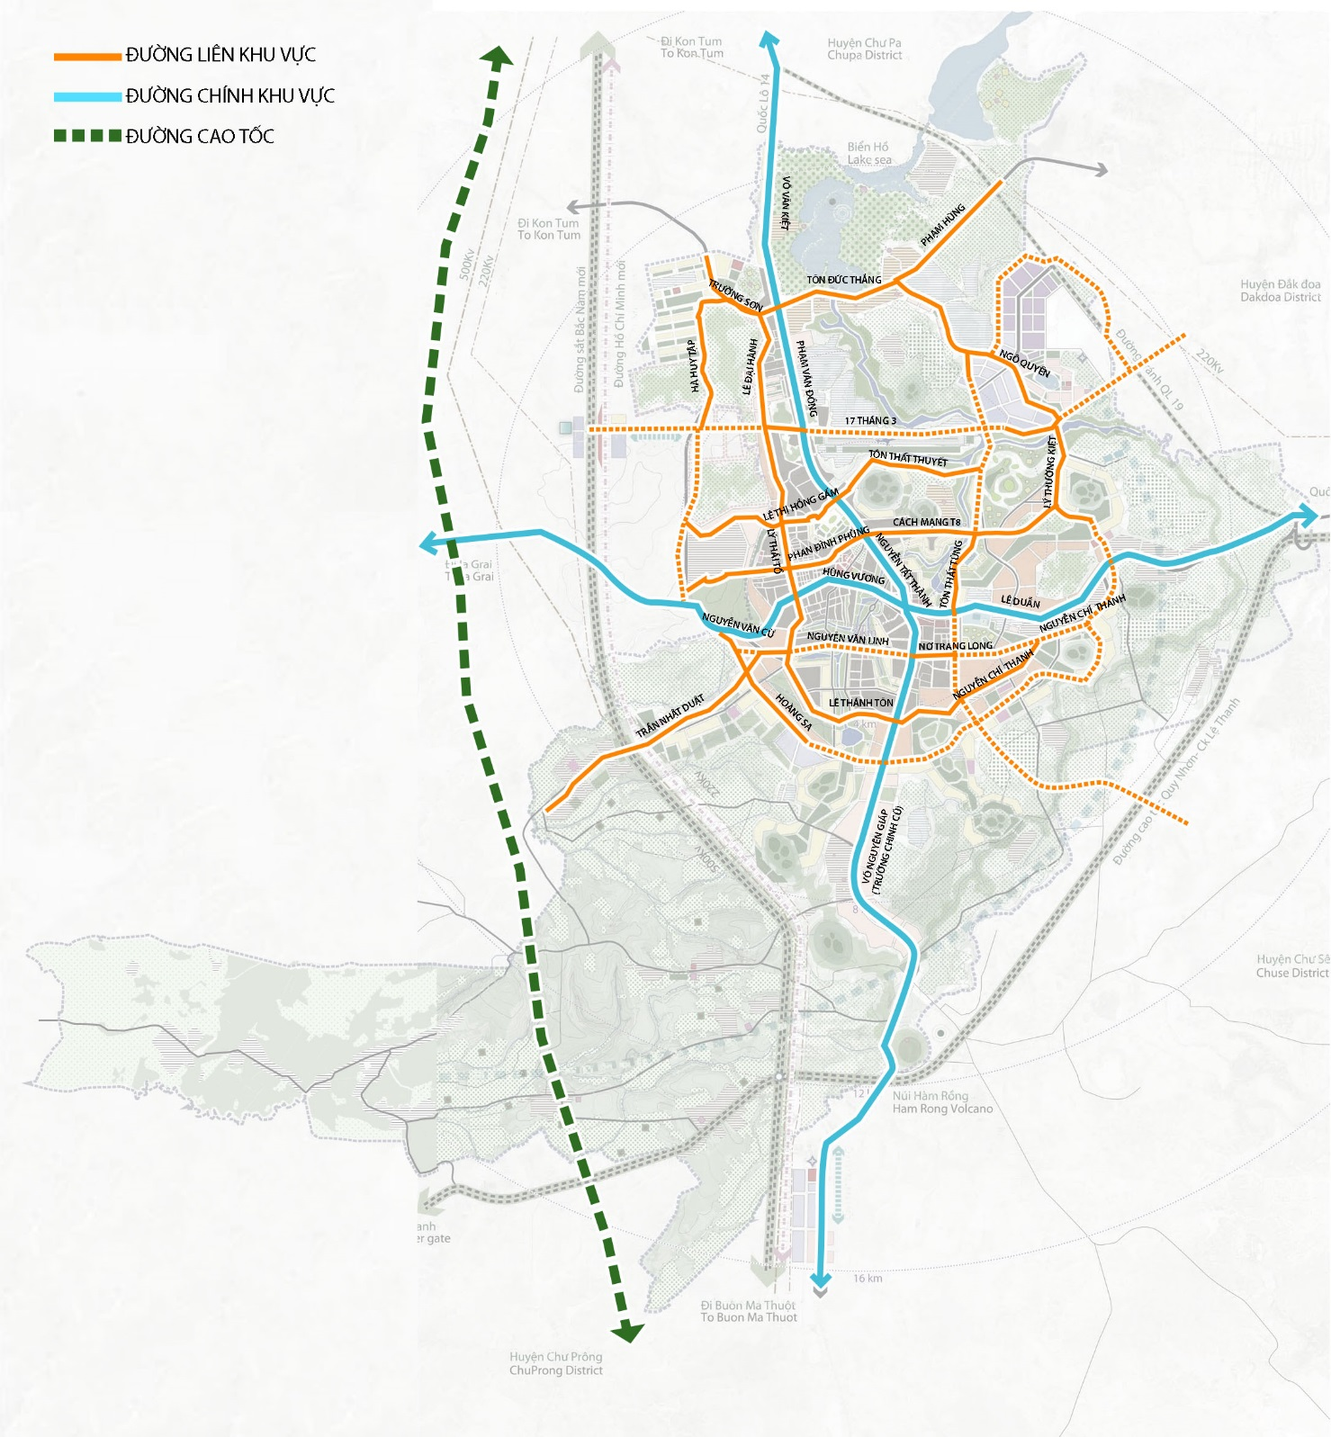
Hình 03. Sơ đồ các tuyến đường cần quản lý không gian kiến trúc cảnh quan
b) Quy định về công trình kiến trúc trên tuyến: Chức năng, tính chất công trình xây dựng hai bên tuyến đường thực hiện theo quy hoạch chung hoặc quy hoạch phân khu. Hình dáng kiến trúc công trình đảm bảo yếu tố hài hòa với cảnh quan khu vực đó như màu sắc, hình dáng mặt đứng, chiều cao công trình. Công trình xây dựng phải đảm bảo yêu cầu thiết kế phù hợp đồng bộ với kết cấu hạ tầng đường đô thị, đảm bảo an toàn giao thông cho người tham gia giao thông.

8.2. Đối với khu vực đô thị hiện hữu:
a) Công tác quản lý cần tạo điều kiện tăng cường sự đồng bộ về tầng cao, cao độ, khoảng lùi, chi tiết kiến trúc, màu sắc, vật liệu của các công trình và nhà ở riêng lẻ trên các tuyến phố.
b) Khuyến khích việc nhập các thửa đất để có các lô đất lớn hơn. Cấm chia tách các lô đất có diện tích, chiều rộng, chiều sâu không đảm bảo quy định về diện tích tối thiểu khi tách thửa.
c) Nghiêm cấm xây dựng các công trình không đảm bảo an toàn về kết cấu công trình, công trình ảnh hưởng mỹ quan đô thị, công trình không đảm bảo về phòng cháy, chữa cháy và cứu nạn, cứu hộ theo quy định; các công trình gây tác động tiêu cực đến môi trường sống của khu dân cư đô thị hiện hữu.

8.3. Đối với khu đô thị mới, khu dân cư mới:
Việc đầu tư xây dựng tại các khu đô thị mới, khu dân cư mới được thực hiện theo quy hoạch chi tiết được các cấp có thẩm quyền phê duyệt và phù hợp với quy chuẩn về quy hoạch, hạ tầng kỹ thuật và các quy định hiện hành khác có liên quan.

8.4. Đối với khu giáp ranh nội thị:
Tạo sự chuyển tiếp hài hòa về chiều cao, hình thức kiến trúc công trình, tại các vị trí giáp ranh giữa nội và ngoại thị. Định hướng phát triển kiến trúc khu vực phù hợp với đặc trưng, tính chất phát triển đô thị của từng khu vực.

8.5. Đối với khu vực cần bảo tồn:
Khu vực cần bảo tồn di sản kiến trúc, lịch sử, cảnh quan, cần rà soát, giữ nguyên các công trình kiến trúc đặc thù có giá trị. Việc cải tạo, sửa chữa thực hiện trên nguyên tắc giữ gìn, duy trì, phát huy giá trị đặc trưng của không gian, kiến trúc cảnh quan vốn có của khu vực (chiều cao, mặt đứng các hướng, hình thức, vật liệu, màu sắc tường, mái, cổng, tường rào). Việc phá dỡ công trình (kể cả phần cổng, tường bao) phải có ý kiến bằng văn bản của cơ quan quản lý chuyên ngành. Công trình xây dựng mới hoặc cải tạo hài hòa với kiến trúc, không gian đặc thù trong phạm vi ảnh hưởng của công trình.

8.6. Đối với khu vực dự trữ phát triển:
Cần tuân thủ các quy định về xây dựng trong các khu vực này. Khuyến khích xây dựng các dạng công trình tiền chế, lắp ghép, có khả năng di động.

8.7. Đối với khu vực công nghiệp:
a) Cần áp dụng các giải pháp kiến trúc xanh, tiết kiệm năng lượng, hình thức hiện đại, tối đa hóa mảng xanh, gắn kết tối đa với các điều kiện tự nhiên sẵn có, đảm bảo việc bảo vệ môi trường.
b) Bổ sung không gian công cộng, khu nhà lưu trú cho công nhân, khu thiết chế công đoàn tại khu vực công nghiệp nhằm nâng cao chất lượng môi trường sinh hoạt, làm việc và nhu cầu nhà ở cho công nhân.

8.8. Đối với kiến trúc cao tầng tập trung tại các khu vực trung tâm đô thị:
a) Chiều cao của công trình phải phù hợp với quy hoạch đô thị được duyệt;
b) Các công trình kiến trúc phải nghiên cứu, đề xuất các giải pháp kiến trúc, thiết kế đô thị phù hợp, có khả năng đóng góp, nâng cao giá trị kiến trúc cảnh quan của không gian khu vực trung tâm.

Yêu cầu về bản sắc văn hóa dân tộc trong kiến trúc
1. Cơ sở đặc điểm, tính chất tiêu biểu về văn hóa dân tộc của địa phương:
Thành phố Pleiku được xuất phát là một vùng đất cao nguyên, nơi những làng đồng bào dân tộc thiểu số gắn với các không gian lễ hội, Không gian văn hóa cồng chiêng Tây Nguyên độc đáo đã được thế giới công nhận là di sản của nhân loại. Chính các làng đồng bào dân tộc thiểu số cùng với tập quán sinh sống, lao động, tín ngưỡng của mình đã hình thành nên những nét đặc thù của thành phố Pleiku.
2. Yêu cầu đối với công trình kiến trúc xây dựng mới:

2.1. Về nét kiến trúc đặc thù:
a) Đại diện về yếu tố bản sắc văn hóa dân tộc trong kiến trúc thành phố Pleiku là phong cách kiến trúc của các công trình thiết chế văn hoá, nhà ở truyền thống của các làng đồng bào dân tộc thiểu số trên địa bàn thành phố.
b) Đặc thù nhất là bộ mái dốc, một đặc trưng rõ nét của kiến trúc các làng đồng bào dân tộc thiểu số tại thành phố Pleiku cần khai thác tối đa. Mái dốc đối với kiến trúc thấp tầng, vật liệu lợp bằng ngói, vật liệu đặc trưng… phủ rộng ra khỏi tường nhà. Hạn chế việc làm mái bê tông cốt thép, nếu là mái bê tông thì phải có vật liệu lợp bên trên. Yêu cầu với mái phải có độ dốc lớn để phù hợp với điều kiện khí hậu đặc thù địa phương và có những biện pháp kỹ thuật chống tốc mái khi có gió lốc.
c) Không gian nội thất có thiết kế phù hợp với điều kiện khí hậu của địa phương, công trình nên có hành lang trước và sau.

2.2. Về vật liệu xây dựng:
a) Khuyến khích sử dụng vật liệu nhân tạo thay thế vật liệu tự nhiên nhưng vẫn giữ được các đặc tính mô phỏng của vật liệu tự nhiên cho các công trình.
b) Tường bao che được xây dựng kiên cố; tường không nên ốp các loại gạch men mà nên dùng các loại sơn chống thấm trang trí.
c) Mái ngói, tôn hoặc bê tông có lợp tôn, vật liệu đặc trưng để chống nóng, chống ẩm do điều kiện khí hậu mưa và nắng kéo dài.
3. Yêu cầu đối với công trình kiến trúc cải tạo sửa chữa:
a) Khi cải tạo sửa chữa công trình cũ, quan tâm bảo vệ, gìn giữ và kết hợp những chi tiết, cấu phần kiến trúc có giá trị đặc trưng của thành phố đã được kiểm kê, đánh giá và công nhận bởi các cơ quan đơn vị, hội đồng chuyên môn.
b) Đối với công trình cải tạo, sửa chữa cần sử dụng kỹ thuật, vật liệu tương thích để đáp ứng các yêu cầu về bản sắc văn hóa dân tộc trong kiến trúc.

Quy định đối với khu vực có yêu cầu quản lý đặc thù
1. Đối với Khu trung tâm Hành chính - Chính trị - Văn hóa cấp tỉnh:
Tập trung quy hoạch cải tạo, nâng cấp các công trình hành chính - chính trị để tạo thành quần thể kiến trúc tiêu biểu cho đô thị. Kiểm soát chỉ giới đường đỏ, chỉ giới xây dựng chặt chẽ nhằm nâng cao không gian cảnh quan đô thị khu vực. Tăng cường nâng cấp, chỉnh trang hệ thống hạ tầng kỹ thuật, hệ thống cây xanh, tiện ích đô thị. Tổ chức không gian kiến trúc, cảnh quan tuân thủ theo quy hoạch đô thị được duyệt.
2. Đối với Khu vực nút giao thông Ngã ba Phù Đổng:
Khuyến khích các loại hình công trình có kiến trúc hiện đại kết hợp với các thủ pháp cảnh quan nghệ thuật tạo thêm sự năng động, linh hoạt cho khu vực. Các công trình phát triển chức năng hỗn hợp tại các vị trí trung tâm cần được nghiên cứu đề xuất công trình tạo điểm nhấn cho thành phố, các công trình này phải tuân thủ theo quy hoạch đô thị được duyệt.
3. Đối với làng, điểm dân cư nông thôn gắn với du lịch nghỉ dưỡng, gắn với trải nghiệm văn hoá bản địa, trải nghiệm không gian sản xuất nông nghiệp:
Hình thành khu nghỉ dưỡng, khu trang trại kết hợp với dịch vụ - du lịch, khu nhà ở cho khách du lịch thuê có kiến trúc theo phong cách kiến trúc làng đồng bào dân tộc thiểu số tại địa phương, kiến trúc thuần Việt, kết hợp nội thất trang bị hiện đại, hài hoà.
4. Đối với Khu vực Biển Hồ:
a) Phát triển công viên cây xanh bảo tồn. Tạo vành đai xanh cách ly, đầu tư xây dựng các hạng mục công trình theo quy hoạch đô thị, nông thôn được phê duyệt.
b) Tạo đường đi bộ kết hợp ngắm cảnh. Thiết lập các điểm nghỉ chân, điểm ngắm cảnh kết hợp với các không gian làng, điểm dân cư xung quanh hồ.
c) Tại Biển Hồ nhân tạo (Hồ B): Đề xuất các hoạt động du lịch, dịch vụ. Trên cơ sở đó hình thành các điểm du lịch, dịch vụ nghỉ dưỡng kết hợp du lịch văn hóa.
5. Đối với Khu vực núi Hàm Rồng:
Khu vực hạn chế xây dựng, được phép xây dựng các công trình kiến trúc biểu trưng cho đô thị, công trình điểm nhấn cửa ngõ đô thị, công trình có tính thẩm mỹ cao gắn liền với công tác bảo tồn hệ thống cây xanh cảnh quan hiện có.
6. Đối với Khu vực suối Hội Phú, suối Ia Linh:
Tuân thủ theo quy hoạch đô thị được cấp có thẩm quyền phê duyệt.
7. Các không gian làng đồng bào dân tộc thiểu số trong thành phố:
7.1. Theo định hướng của đồ án quy hoạch chung thành phố, không gian làng đồng bào dân tộc thiểu số tại thành phố Pleiku gồm có 3 dạng sau:
a) Làng văn hóa du lịch: Gồm các làng có nét văn hoá còn lưu giữ rõ nét hoặc có vị trí tại khu vực cảnh quan đẹp, phù hợp để khai thác du lịch.
b) Làng trong đô thị: Gồm các làng thuộc các phường nội thị.
c) Làng còn lại thuộc khu vực ngoại thị.
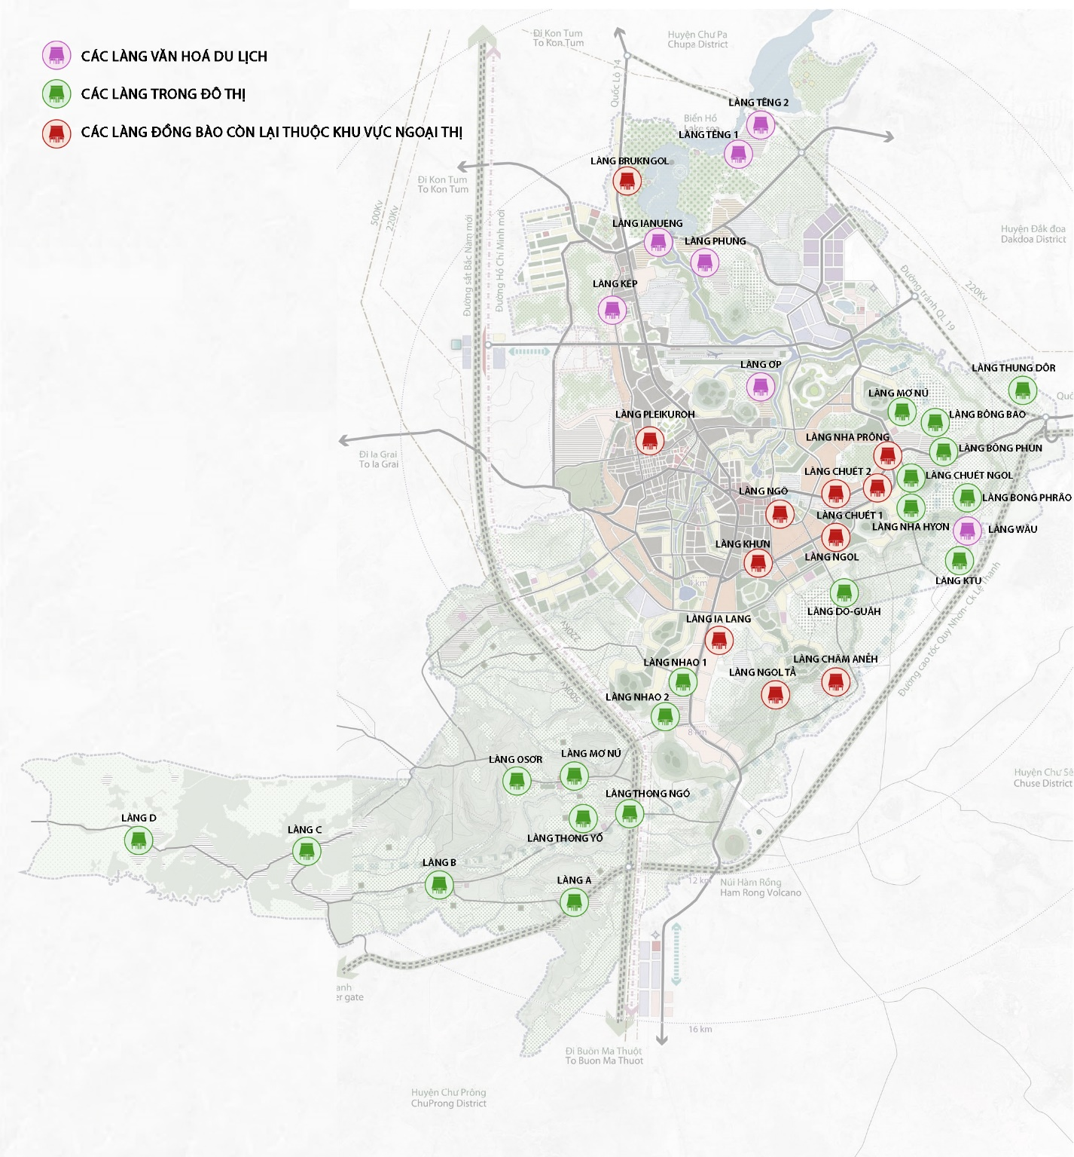
Hình 04. Sơ đồ không gian làng đồng bào dân tộc thiểu số trong thành phố Pleiku
Bảng 02. Danh mục phân loại các làng
STT | Tên làng | Tính chất | Vị trí
1 | Làng Ơp | Làng văn hóa du lịch | Phường Hoa Lư
2 | Làng Kép |  | Phường Đống Đa
3 | Làng IaNueng |  | Xã Biển Hồ
4 | Làng Phung |  | Xã Biển Hồ
5 | Làng Têng 1 |  | Xã Tân Sơn
6 | Làng Têng 2 |  | Xã Tân Sơn
7 | Làng Wâu |  | Xã Chư Ă
1 | Làng Ia Lang | Làng trong đô thị | Phường Chi Lăng
2 | Làng Ngol Tả |  | Phường Chi Lăng
3 | Làng Châm Anẻh |  | Phường Chi Lăng
4 | Làng Brukngol |  | Phường Yên Thế
5 | Làng Ngŏ |  | Phường Trà Bá
6 | Làng Ngol |  | Phường Trà Bá
7 | Làng Khưn |  | Phường Trà Bá
8 | Làng Chuét 1 |  | Phường Thắng Lợi
9 | Làng Chuét 2 |  | Phường Thắng Lợi
10 | Làng Nha Prông |  | Phường Thắng Lợi
11 | Làng Pleikuroh |  | Phường Yên Đỗ
1 | Làng A | Các Làng còn lại thuộc khu vực ngoại thị | Xã Gào
2 | Làng B |  | Xã Gào
3 | Làng C |  | Xã Gào
4 | Làng D |  | Xã Gào
5 | Làng Mơ Nú |  | Xã Chư Ă
6 | Làng Bông Bao |  | Xã Chư Ă
7 | Làng Bông Phun |  | Xã Chư Ă
8 | Làng Nha Hyơn |  | Xã Chư Ă
9 | Làng Chuét Ngol |  | Xã Chư Ă
10 | Làng Do-Guăh |  | Xã Chư Ă
11 | Làng KTu |  | Xã Chư Ă
12 | Làng Nhao 1 |  | Xã IaKênh
13 | Làng Nhao 2 |  | Xã IaKênh
14 | Làng Mơ Nú |  | Xã IaKênh
15 | Làng Osơr |  | Xã IaKênh
16 | Làng Thong Ngó |  | Xã IaKênh
17 | Làng Thong Yố |  | Xã IaKênh
18 | Làng Thung Dôr |  | Xã An Phú
19 | Làng Bong Phrâo |  | Xã An Phú

7.2. Quy định làng văn hóa du lịch:
a. Đối với những làng có nhiều giá trị văn hoá - kiến trúc - cảnh quan, mô hình đề xuất là bảo tồn - tôn tạo. Bảo tồn hình thái quy hoạch, không gian kiến trúc truyền thống, trùng tu các công trình kiến trúc truyền thống. Tôn tạo cảnh quan, địa hình thiên nhiên, môi trường.
b) Khoanh vùng các khu vực có giá trị nhất để bảo tồn nguyên trạng: Khu nhà Rông - sân lễ hội, khu nhà mồ và tượng nhà mồ, khu thể dục thể thao, các thiết chế văn hoá khác, khu ở đặc trưng nhất xem như là những hiện vật sống để trưng bày. Những khu bảo tồn nguyên trạng này nếu thiếu hoặc bị hư hỏng sẽ dùng biện pháp phục chế, trùng tu nhằm tái hiện lại nguyên bản theo truyền thống.
c) Ngoài việc bảo tồn - tôn tạo bên trong làng, không gian chuyển tiếp giữa làng với khu chức năng khác của đô thị khuyến khích hình thành một vùng không gian đệm chuyển tiếp (khoảng cách giới hạn cho vùng đệm được đề xuất cụ thể tại các đồ án quy hoạch phân khu hoặc quy hoạch chi tiết lập riêng cho khu vực này). Đây là vùng hạn chế xây dựng các công trình có chiều cao trên 6 tầng, không bố trí các công trình cho hoạt động sản xuất ô nhiễm, chủ yếu tạo vành đai cây xanh, khu nông nghiệp sạch gắn khu nhà vườn, biệt thự có chiều cao được kiểm soát một cách chặt chẽ.

7.3. Quy định làng trong đô thị:
a) Từng bước tôn tạo, khôi phục các không gian: Khu nhà Rông - sân lễ hội, khu nhà mồ và tượng nhà mồ, khu thể dục thể thao, các thiết chế văn hoá khác.
b) Đề xuất mô hình xây dựng và phát triển thành khu ở đặc thù của đô thị, có đầy đủ chức năng của một đơn vị ở, quy mô tương đương với tổ dân phố hiện nay. Cơ bản vẫn giữ theo hình thái của quy hoạch truyền thống, mật độ xây dựng và hệ số sử dụng đất được tăng cao hơn, phát triển làng theo hình thức nhà vườn và nhà liên kế có sân vườn. Hình thái kiến trúc nhà ở phát triển theo loại nhà sàn truyền thống được nghiên cứu cải tiến về hình thức kiến trúc cũng như tổ chức dây chuyền sử dụng, có thể sử dụng vật liệu xây dựng và trang thiết bị hiện đại.
c) Chiều cao xây dựng của khu ở đặc thù này khống chế theo quy hoạch đô thị được duyệt.

7.4. Quy định làng còn lại thuộc khu vực ngoại thị:
a) Đối với các làng tương đối có giá trị, đề xuất mô hình bảo tồn thích ứng, giữ gìn không gian quy hoạch kiến trúc truyền thống, phát triển làng theo hướng truyền thống có bản sắc địa phương.
b) Theo hướng chuyển đổi một số chức năng, cải tạo và mở rộng làng cũng như các không gian công cộng, tăng mật độ xây dựng khu ở để đáp ứng nhu cầu phát triển dân số, xây dựng thêm công trình phục vụ mục đích sử dụng mới.
c) Việc thực hiện mô hình bảo tồn thích ứng phải phù hợp với quy hoạch xây dựng đô thị, hệ thống hạ tầng được đấu nối đồng bộ với hạ tầng của đô thị, nông thôn.
8. Quy định đối với trang trại nông nghiệp kết hợp dịch vụ, nghỉ dưỡng:
a) Phù hợp quy định về đất đai: Việc đầu tư mô hình trang trại nông nghiệp kết hợp dịch vụ, nghỉ dưỡng phải phù hợp với mục đích sử dụng đất quy định của pháp luật về đất đai và các quy định pháp luật hiện hành có liên quan.
b) Việc cấp giấy phép xây dựng: Thực hiện theo quy định của Luật Xây dựng ngày 18 tháng 6 năm 2014, Luật Sửa đổi, bổ sung một số điều của Luật Xây dựng ngày 17 tháng 6 năm 2020 và các quy định khác có liên quan.

Quy định đối với kiến trúc các loại hình công trình
1. Quy định đối với công trình công cộng:
a) Việc đầu tư xây dựng công trình công cộng phải tuân thủ theo quy hoạch xây dựng được duyệt, quy chuẩn, tiêu chuẩn về quy hoạch, hạ tầng kỹ thuật, phòng cháy, chữa cháy, cứu nạn, cứu hộ và các quy định có liên quan về xây dựng công trình công cộng.
b) Công trình phải có hình thức kiến trúc đẹp, thể hiện được bản sắc kiến trúc, phù hợp truyền thống văn hóa địa phương, công năng sử dụng hợp lý, tận dụng tối đa các điều kiện về thông gió, chiếu sáng tự nhiên, tiết kiệm năng lượng. Đảm bảo sử dụng an toàn, bền vững, an toàn phòng cháy, chữa cháy và cứu nạn, cứu hộ.
c) Đối với công trình công cộng được xây dựng trong khu vực chưa có quy hoạch phân khu, quy hoạch chi tiết xây dựng được phê duyệt, khi xây dựng mới, sửa chữa cải tạo phải tuân thủ Quy chế này.
d) Các dự án đầu tư xây dựng công trình công cộng có tính chất quan trọng, là điểm nhấn của khu đô thị mới, khu vực cảnh quan đô thị, khu vực cửa ngõ đô thị, khu vực đặc thù về thể thao, du lịch: Trước khi thẩm định, phê duyệt, chủ đầu tư phải tổ chức lấy ý kiến của Hội đồng tư vấn về kiến trúc cấp tỉnh nhằm đảm bảo công trình hoàn thành đạt giá trị thẩm mỹ kiến trúc, hài hòa cảnh quan khu vực, tăng mỹ quan chung cho đô thị.
đ) Công trình công cộng xây dựng khu vực địa hình dốc, đặc thù: Phải đảm bảo an toàn công trình và công trình lân cận, có biện pháp bảo vệ chống sạt lở đất, biến dạng địa hình khu vực xung quanh công trình.
e) Kiến trúc của công trình công cộng cần thể hiện được đặc điểm, tính chất và hình thái kiến trúc đặc trưng của loại công trình công cộng đó.
g) Kiến trúc các công trình cần đảm bảo yếu tố bền vững, phù hợp với các điều kiện về khí hậu, địa chất, địa hình, thủy văn tại khu vực; có khả năng khắc phục hiệu quả các tác động của biến đổi khí hậu, ô nhiễm môi trường.
h) Khuyến khích áp dụng các công nghệ mới trong kiến trúc công trình, hướng đến công trình xanh, thân thiện môi trường và tiết kiệm năng lượng.
i) Khuyến khích thiết kế dành một phần hoặc toàn bộ tầng trệt hoặc các tầng của công trình để bố trí các không gian mở phục vụ công cộng, bố trí sân chơi, sảnh đón hoặc không gian xanh phục vụ cộng đồng.
k) Tổ chức cây xanh, cảnh quan công trình theo hướng tham gia đóng góp cho cảnh quan đô thị chung tại khu vực; bố trí các không gian mở, tăng cường mảng xanh, mặt nước, các tiểu cảnh, sân vườn nhằm cải thiện điều kiện vi khí hậu và tạo thêm không gian sinh hoạt cộng đồng, thư giãn, nghỉ ngơi sinh động, thân thiện, phù hợp với chức năng công trình.
l) Tổ chức phương án kết nối giao thông và giao thông nội bộ trong công trình tạo điều kiện thuận tiện cho người sử dụng; đáp ứng tốt các quy định, quy chuẩn về tiếp cận công trình dành cho người khuyết tật.
m) Hạn chế lối ra vào chính kết nối trực tiếp với trục giao thông mang tính chất liên khu vực, hoặc kết nối tại các ngã giao nút giao thông.
n) Lối ra vào công trình cần có vịnh đậu xe; các khu vực đưa, đón khách và người làm việc khuyến khích bố trí trong khuôn viên đất của công trình; có giải pháp tổ chức giao thông tiếp cận đảm bảo không gây ùn tắc tại khu vực cổng ra vào công trình và quy chuẩn kỹ thuật quốc gia về Quy hoạch xây dựng.
2. Quy định đối với công trình nhà ở:

2.1. Quy định đối với nhà ở riêng lẻ trong khu ở hiện trạng đô thị (khu đô thị hiện hữu):

2.1.1.Yêu cầu về diện tích và kích thước lô đất xây dựng:
Các lô đất xây dựng loại hình công trình nhà ở riêng lẻ phải đảm bảo tuân thủ theo quy định của Ủy ban nhân dân (UBND) tỉnh về diện tích, kích thước tối thiểu được phép tách thửa đối với từng loại đất trên địa bàn tỉnh Gia Lai và quy chuẩn kỹ thuật quốc gia về Quy hoạch xây dựng.

2.1.2. Đối với các lô đất đặc thù có vị trí mặt tiền đường đô thị:
a) Nếu lô đất có diện tích dưới 15m² hoặc có chiều rộng mặt tiền (hoặc chiều sâu so với chỉ giới xây dựng) nhỏ hơn 3,0m: Chỉ được cải tạo, sửa chữa theo hiện trạng; không được xây dựng mới.
b) Nếu lô đất có diện tích từ 15m² đến dưới 45m² (đối với đường có chỉ giới ≥ 20m) và đến dưới 36m² (đối với các đường còn lại), có chiều rộng mặt tiền và chiều sâu so với chỉ giới xây dựng từ 3,0m trở lên: Được phép cải tạo, sửa chữa theo quy mô số tầng hiện hữu hoặc xây dựng mới tối đa 2 tầng (được phép bố trí tầng lửng tại tầng trệt và mái che cầu thang tại sân thượng).

2.1.3. Đối với các lô đất đặc thù có vị trí mặt tiền đường hẻm đô thị:
2.1.3.1. Đối với lô đất hiện hữu có diện tích dưới 15m²:
a) Chiều rộng mặt tiền (hoặc chiều sâu so với chỉ giới xây dựng) nhỏ hơn 3,0m: Chỉ được cải tạo, sửa chữa theo hiện trạng; không được xây dựng mới.
b) Chiều rộng mặt tiền và chiều sâu so với chỉ giới xây dựng từ 3,0m trở lên: Được cải tạo, sửa chữa theo hiện trạng hoặc xây mới quy mô 1 tầng (được phép bố trí tầng lửng tại tầng trệt và mái che cầu thang tại sân thượng).
c) Đối với các dự án khu đô thị, khu dân cư, khu nhà ở đầu tư xây dựng mới: Chủ đầu tư phải có phương án xử lý triệt để, không phát sinh trường hợp này.
2.1.3.2. Đối với lô đất có diện tích từ 15m² đến dưới 36m²:
2.1.3.2.1. Có chiều rộng (hoặc chiều sâu so với chỉ giới xây dựng) nhỏ hơn 2,0m: Trường hợp đã tồn tại được phép cải tạo, sửa chữa theo hiện trạng (Đối với các dự án khu đô thị, khu dân cư, khu nhà ở đầu tư xây dựng mới: Chủ đầu tư phải có phương án xử lý triệt để, không phát sinh trường hợp này).
2.1.3.2.2. Có chiều rộng (hoặc chiều sâu so với chỉ giới xây dựng) từ 2,0m đến dưới 3,0m: Được phép cải tạo, sửa chữa theo hiện trạng hoặc xây dựng mới tối đa 2 tầng (được phép bố trí tầng lửng tại tầng trệt và mái che cầu thang tại sân thượng).
2.1.3.2.3. Có chiều rộng (hoặc chiều sâu so với chỉ giới xây dựng) từ 3,0m trở lên hoặc có chiều rộng (hoặc chiều sâu so với chỉ giới xây dựng) từ 2,0m đến dưới 3,0m nhưng có điều kiện hợp khối kiến trúc lân cận: Được phép cải tạo, sửa chữa theo hiện trạng hoặc xây dựng mới với chiều cao toàn công trình xác định theo lộ giới hẻm như sau:
a) Hẻm lộ giới ≥5,5 m: Xây dựng tối đa 3 tầng (được phép bố trí tầng lửng tại tầng trệt và mái che cầu thang tại sân thượng).
b) Hẻm lộ giới <5,5 m: Xây dựng tối đa 3 tầng (không bố trí tầng lửng tại tầng trệt, được phép bố trí mái che cầu thang tại sân thượng).
c) Việc xác định tính chất của trục giao thông (đường hay hẻm) do cơ quan quản lý đô thị có thẩm quyền xem xét và lập danh mục cụ thể. Trong trường hợp lô đất không đủ chuẩn áp dụng quy định, có vị trí trên trục đường hoặc trong hẻm, nếu có điều kiện hợp khối kiến trúc bên ngoài hoặc khu đất có chiều dài lớn và mở rộng về phía sau sẽ được cơ quan quản lý đô thị có thẩm quyền xem xét cụ thể.

2.1.4. Quy định về cấp giấy phép xây dựng có thời hạn: Thực hiện theo quy định của pháp luật về hiện hành.

2.1.5. Quy định quản lý về mật độ xây dựng: Theo quy chuẩn về Quy hoạch xây dựng và theo Bảng 03 dưới đây.
Bảng 03. Mật độ xây dựng thuần tối đa của lô đất xây dựng nhà ở riêng lẻ (nhà biệt thự, nhà ở liền kề, nhà ở độc lập)
Diện tích lô đất  (m²/căn nhà) | ≤ 90 | 100 | 200 | 300 | 500 | ≥ 1 000
Mật độ xây dựng tối đa (%) | 100 | 90 | 70 | 60 | 50 | 40
Ghi chú: Lô đất xây dựng nhà ở riêng lẻ còn phải đảm bảo hệ số sử dụng đất không vượt quá 7 lần.

2.1.6. Quy định về tầng cao xây dựng:
2.1.6.1. Tầng cao xây dựng phải đảm bảo theo quy hoạch đô thị được duyệt và tĩnh không sân bay Pleiku. Ngoài ra, tuân thủ quy định tại Bảng 04 dưới đây.
Bảng 04. Chiều cao công trình nhà ở riêng lẻ
Chiều rộng lộ giới  L (m) | Tầng cao cơ bản (tầng) | Số tầng cộng thêm nếu thuộc khu vực trung tâm đô thị (phân khu A3 - theo quy hoạch chung được duyệt) (tầng) | Số tầng khối nền tối đa + số tầng giật lùi tối đa (tầng) | Tầng cao tối đa (tầng)
(1) | (2) | (3) | (5) | (6)
L ≥ 20 | 6 | +1 | 6+1 | 7
12 ≤ L < 20 | 6 | +1 | 6+1 | 7
7 ≤ L< 12 | 4 | +1 | 4+1 | 5
5,5 ≤ L< 7 | 3 | 0 | 3+0 | 3
L < 5,5 | 3 | 0 | 3+0 | 3
Ghi chú:
a. Số tầng cơ bản: Là số tầng được xây dựng tại chỉ giới xây dựng; tầng cộng thêm phải lùi vào so với chỉ giới xây dựng 3,5m.
b. Trường hợp chiều rộng mặt tiền công trình nhỏ hơn 4,0m thì không áp dụng cộng thêm tầng tại Bảng 04 nêu trên;
c. Số tầng không được vượt quá số tầng được quy định tại quy hoạch phân khu đã được duyệt.

2.1.7. Quy định về chiều cao từng tầng:
Bảng 05. Chiều cao từng tầng
Chiều rộng lộ giới L (m) | Tầng trệt | Tầng trệt có lửng | Tầng lầu
L ≥ 20 | 4,2m | 7,0m | 3,6m
12 ≤ L < 20 | 3,6m - 4,2m | 7,0m | 3,2m-3,6m
7 ≤ L < 12 | 3,6m - 4,2m | 5,8m | 3,2m-3,6m
5,5 ≤ L < 7 | 3,6m - 4,2m | 5,8m | 3,2m-3,6m
L < 5,5 | 3,6m - 4,2m | 5,8m | 3,2m-3,6m

2.1.8. Xử lý tầng cao đối với một số trường hợp đặc biệt:
a) Đối với nhà ở tại các khu vực dân cư đô thị hiện hữu mà các nhà ở xung quanh hiện đang xây dựng có số tầng vượt quá quy định của Quy chế này thì tùy trường hợp có thể được cơ quan chức năng xem xét cấp giấy phép xây dựng công trình có tầng cao đồng bộ với các căn nhà hiện hữu để đảm bảo sự hợp khối và thẩm mỹ chung cho toàn tuyến phố.
b) Trường hợp nhà ở tại các vị trí góc giao của hai đường có quy định khác nhau về tầng cao các chỉ tiêu quy hoạch kiến trúc được xác định theo quy định đối với đường có lộ giới nhỏ hơn.

2.1.9. Hệ số sử dụng đất:
Hệ số sử dụng đất nhà ở riêng lẻ phải đảm bảo hệ số sử dụng đất không quá 07 lần.

2.1.10. Quy định về khoảng lùi xây dựng công trình so với chỉ giới đường đỏ:
Tuân thủ theo quy hoạch chi tiết xây dựng đã được phê duyệt và thực hiện theo quy chuẩn QCVN 01:2021/BXD được ban hành kèm theo Thông tư số 01/2021/TT-BXD ngày 19 tháng 5 năm 2021 của Bộ trưởng Bộ Xây dựng.

2.1.11. Quy định về giàn hoa, lam trang trí, cầu thang trên sân thượng:
a) Mái che cầu thang (nếu là mái bằng bê tông cốt thép) có chiều cao tối đa 3m (tính từ sàn sân thượng). Trường hợp mái che cầu thang là mái dốc, độ dốc mái không quá 35°, chiều cao từ sàn sân thượng đến mép dưới mái dốc tối đa 3m.
b) Giàn hoa, lam trang trí chỉ được bố trí tại không gian sân thượng của tầng cao tối đa công trình (tầng sân thượng và mái che cầu thang) với chiều cao tối đa 3m (tính từ sàn mái), được thiết kế trống thoáng (phần trống thoáng này chiếm tỷ lệ tối thiểu 80% diện tích từng bề mặt che phủ).
c) Diện tích phần mái che cầu thang không được lớn hơn 1/2 diện tích sàn sân thượng.

2.1.12. Quy định về ban công, ô văng:
a) Độ vươn của ban công, ô văng nhô ra trên không gian lộ giới phụ thuộc vào chiều rộng của lộ giới, cụ thể theo Bảng 06 như sau:
Bảng 06. Độ vươn của ban công, ô văng
Chiều rộng lộ giới L (m) | Độ vươn tối đa (m)
L < 7 | 0
7 ≤ L < 12 | 0,9
12 ≤ L < 20 | 1,2
L ≥ 20 | 1,4
b) Trường hợp đường (hoặc hẻm) có hệ thống đường dây điện đi nổi có quy định hành lang an toàn, việc cho phép xây dựng ô văng, ban công phải bảo đảm các quy định về hành lang an toàn đối với hệ thống đường dây điện.

2.1.13. Quy định về mở cửa đối với nhà ở:
2.1.13.1. Đối với việc mở cửa đi, cửa sổ, cửa thông gió sang thửa đất liền kề:
a) Không được mở cửa đi, cửa sổ, cửa thông gió nếu tường xây sát với ranh giới của lô đất hoặc ranh giới nền công trình thuộc đất công trình công cộng hoặc thuộc quyền sử dụng của người khác.
b) Chỉ được phép mở cửa đi, cửa sổ, lỗ thông hơi nếu tường xây cách ranh giới lô đất liền kề từ 1,0 m trở lên và có biện pháp phòng tránh các tia nhìn trực tiếp vào nội thất nhà đối diện, kích thước cửa phải phù hợp.
2.1.13.2. Đối với việc mở cửa đi, cửa sổ, cửa thông gió ra lối đi chung, đường giao thông: Cho phép mở cửa đi, cửa thoát hiểm trực tiếp ra đường giao thông, lối đi chung khi đảm bảo các yếu tố sau:
a) Cánh cửa đi, cửa sổ không được phép mở trực tiếp ra đường, lối đi chung.
b) Các chi tiết kiến trúc trên cửa đi, cửa sổ quay ra đường hẻm, lối đi chung cách mặt đất từ 2,5m trở lên.

2.1.14. Quy định về tầng hầm, tầng bán hầm:
2.1.14.1. Tầng hầm: Tầng có một nửa chiều cao nằm dưới cốt vỉa hè. Cao độ sàn tầng trệt đối với công trình có tầng hầm không vượt quá 1,4 m so với cao độ vỉa hè.
a) Khuyến khích xây dựng tầng hầm ở khu vực có địa hình dốc để hạn chế san lấp nền và tạo giao thông tĩnh.
b) Ram dốc của lối vào tầng hầm lùi so với chỉ giới đường đỏ tối thiểu là 3m để đảm bảo an toàn khi ra vào.
c) Đối với nhà có mặt tiền xây dựng giáp với đường có lộ giới nhỏ hơn 7m, không thiết kế tầng hầm có lối lên xuống dành cho ô tô tiếp cận trực tiếp với đường.
2.1.14.2. Tầng bán hầm: Tầng có một nửa chiều cao nằm trên hoặc ngang cốt vỉa hè. Cao độ sàn tầng trệt đối với công trình có tầng bán hầm cao hơn 1,4 m so với cao độ vỉa hè.
a) Khuyến khích xây dựng tầng bán hầm ở khu vực có địa hình dốc để hạn chế san lấp nền và tạo giao thông tĩnh.
b) Ram dốc của lối vào tầng bán hầm lùi so với chỉ giới đường đỏ để đảm bảo an toàn khi ra vào.
c) Đối với nhà có mặt tiền xây dựng giáp với đường có lộ giới nhỏ hơn 7m, không thiết kế tầng bán hầm có lối lên xuống dành cho ô tô tiếp cận trực tiếp với đường.

2.1.15. Quy định về cao độ nền hoàn thiện tầng trệt:
a) Đối với công trình không có tầng hầm: Quy định cao độ nền hoàn thiện tầng trệt cao tối đa +0,20m so với cao độ hoàn thiện vỉa hè hiện hữu ổn định.
b) Đối với công trình có tầng hầm: Cao độ sàn tầng trệt đối với công trình có tầng hầm không vượt quá 1,4 m so với cao độ hoàn thiện vỉa hè.

2.1.16. Quy định về hệ thống kỹ thuật:
a) Các hệ thống kỹ thuật của công trình như máy lạnh, bể nước, bồn nước, máy năng lượng mặt trời, đường ống kỹ thuật cần được bố trí sao cho không nhìn thấy được từ các không gian công cộng;
b) Không được phép thiết kế, lắp đặt ống, mương xả nước trực tiếp ra hè phố và các tuyến đường công cộng; không được phép xây dựng và lắp đặt đường dốc, cánh cổng mở lấn ra hè phố, hẻm phố;
c) Nước thải khu vệ sinh phải được xử lý qua bể tự hoại, xây dựng đúng tiêu chuẩn kỹ thuật trước khi đổ vào hệ thống cống chung theo quy định. Không thải nước bẩn chưa xử lý, đất, cát, bê tông vào hệ thống thoát nước chung; phải đổ phế thải đúng nơi quy định. Không được gây tiếng ồn, xả khói và khí thải gây ảnh hưởng cho dân cư xunh quanh. Miệng xả khói, ống thông hơi không được hướng ra đường phố, nhà xung quanh.

2.2. Quy định đối với nhà biệt thự, nhà ở khu vực phát triển mới:
a) Thực hiện theo quy hoạch chi tiết được duyệt, quy chuẩn, tiêu chuẩn về quy hoạch, hạ tầng kỹ thuật và xây dựng nhà ở.
b) Đảm bảo quy định về an toàn phòng cháy, chữa cháy và cứu nạn, cứu hộ.

2.3. Quy định về công trình nhà ở xây dựng ở các tuyến đường có địa hình dốc, khu vực đặc thù về địa hình:

2.3.1. Quy định chung:
a) Đối với khu vực có địa hình dốc, khu vực đặc thù về địa hình thuộc diện cấm, hạn chế xây dựng: Được nghiên cứu đánh giá và quy định trong đồ án quy hoạch chung và quy hoạch phân khu đô thị, UBND thành phố Pleiku có trách nhiệm công khai, công bố khu vực cấm, hạn chế xây dựng để người dân, tổ chức có liên quan biết, thực hiện và có biện pháp tuyên truyền, vận động người dân đến khu vực an toàn, đề xuất bố trí tái định cư để người dân ổn định cuộc sống.
b) Khu vực riêng lẻ, cục bộ có nguy cơ sạt lở đất, khu vực nguy hiểm, khu vực có độ dốc lớn không thuộc khu vực quy hoạch cấm, hạn chế xây dựng đã quy định tại quy hoạch chung, quy hoạch phân khu đô thị, UBND thành phố Pleiku có trách nhiệm chỉ đạo việc di dời, tái định cư cho người dân, hạn chế việc cấp giấy phép xây dựng cho khu vực này.
c) Các công trình xây dựng tại khu vực có địa hình dốc được cơ quan quản lý xây dựng xem xét việc cấp giấy phép xây dựng, xem xét lựa chọn khoảng lùi phù hợp và có biện pháp an toàn công trình và địa hình khu vực lân cận, hạn chế việc gây áp lực lên địa chất tại khu vực xây dựng.

2.3.2. Yêu cầu việc cấp giấy phép xây dựng tại khu vực có địa hình dốc, khác cao độ so với đường giao thông:
a) Ưu tiên giải pháp hạn chế san nền, bố trí khoản lùi, đường dẫn vào công trình.
b) Có giải pháp xây dựng công trình kè, taluy bảo vệ công trình lân cận, bảo vệ địa hình và chống sạt lở đất.
c) Tính toán quy mô công trình hợp lý để giảm tác động đến nền địa chất tại khu vực xây dựng công trình.
d) Có giải pháp thiết kế kết cấu công trình gắn với việc bảo vệ công trình lân cận, bảo vệ và không làm biến dạng địa hình xung quanh công trình.
đ) Cho phép cao độ nền tầng trệt có độ cao lớn hơn hoặc thấp hơn độ cao cho phép so với cao độ vỉa hè và phải đảm bảo khoảng lùi, đường dẫn để tiếp cận công trình. Được phép bố trí tầng hầm, tầng bán hầm để khai thác hiệu quả không gian sử dụng, hạn chế việc đào, đắp đất để xây dựng công trình và theo quy định tại khoản 2.1.14 Điều 9 Quy chế này.
e) UBND thành phố Pleiku xem xét từng trường hợp cụ thể thuộc khu vực có độ dốc, có địa hình đặc thù để xem xét việc cấp giấy phép xây dựng.

2.4. Quy định đối với nhà chung cư, nhà chung cư được xây dựng có mục đích sử dụng hỗn hợp:
Thiết kế và đầu tư xây dựng nhà chung cư, chung cư hỗn hợp phải phù hợp với quy hoạch đô thị đã được cấp thẩm quyền phê duyệt; tuân thủ quy chuẩn kỹ thuật quốc gia về Nhà chung cư do Bộ trưởng Bộ Xây dựng ban hành; đảm bảo các yêu cầu về phòng cháy, chữa cháy và cứu nạn, cứu hộ và các quy chuẩn, tiêu chuẩn khác có liên quan.

2.5. Quy định đối với nhà ở riêng lẻ khu vực nông thôn:

2.5.1. Tại khu vực nông thôn:
a) Mật độ xây dựng, tầng cao tối đa, chiều cao tầng, khoản lùi công trình thực hiện theo quy hoạch chung, quy hoạch chi tiết đã được phê duyệt và theo các quy chuẩn, tiêu chuẩn về nhà ở. Đối với nhà ở hiện hữu cần cải tạo, chỉnh trang nâng cấp đồng thời cần bảo tồn không gian kiến trúc truyền thống có sân vườn.
b) Đối với nhà ở xây dựng mới cần có thiết kế theo hướng phù hợp với đặc thù vùng nông thôn và có mật độ xây dựng phù hợp.

2.5.2. Tại làng đồng bào dân tộc thiểu số:
a) Khuyến khích phát triển nhà ở truyền thống, nhà ở thấp tầng theo phong cách nhà truyền thống làng đồng bào dân tộc thiểu tại chỗ có sân vườn.
b) Hình thức kiến trúc theo quy định tại khoản 2, khoản 3 Điều 7 Quy chế này.

2.6. Quy định đối với nhà ở có phòng cho khách du lịch thuê:
a) Khu vực nghiên cứu lựa chọn, đầu tư xây dựng phải phù hợp với mục đích sử dụng đất là đất ở.
b) Vị trí xây dựng phải đủ điều kiện xem xét, cấp giấy phép xây dựng phải có đường giao thông tiếp cận thuận lợi, lộ giới của đường tiếp cận phải ≥4m đảm bảo được cho công tác phòng cháy, chữa cháy và cứu nạn, cứu hộ.
c) Tầng cao phải đảm bảo phù hợp quy hoạch xây dựng đã được duyệt và quy chuẩn QCVN 01:2021/BXD được ban hành kèm theo Thông tư số 01/2021/TT-BXD.
d) Nhà ở có phòng cho khách du lịch thuê thực hiện theo quy định về cơ sở lưu trú du lịch theo Luật Du lịch và các quy định pháp luật có liên quan. Phải đăng ký dịch vụ lưu trú và được cơ quan quản lý địa phương có thẩm quyền cho phép.
đ) Nhà được xây dựng đảm bảo theo quy hoạch, thiết kế, bảo vệ cảnh quan môi trường, phù hợp với điều kiện tự nhiên xã hội, đặc điểm văn hóa của địa phương.
e) Các trang thiết bị được áp dụng theo tiêu chuẩn quốc gia về tiêu chuẩn nhà ở có phòng cho khách du lịch thuê hoặc quy định phù hợp hiện hành.
3. Quy định đối với công trình công nghiệp:
a) Việc đầu tư xây dựng công trình công nghiệp phải tuân thủ theo quy hoạch xây dựng được duyệt, quy chuẩn, tiêu chuẩn về quy hoạch, hạ tầng kỹ thuật, phòng cháy, chữa cháy, cứu nạn, cứu hộ và các quy định có liên quan về xây dựng công trình công nghiệp.
b) Thiết kế kiến trúc công nghiệp hiện đại, thông thoáng tự nhiên và vật liệu thân thiện với môi trường.
c) Các công trình công nghiệp phải trồng và duy trì cây xanh tán lớn xung quanh công trình kiến trúc tại các khoảng lùi với ranh đất, khoảng cách ly an toàn, xung quanh khu vực sân bãi công nghiệp, khu vực cổng và nhà để xe nhằm tạo bóng mát, giảm bức xạ mặt trời, lọc bụi, cải thiện vi khí hậu cho môi trường sản xuất công nghiệp.
d) Các chỉ tiêu quy hoạch kiến trúc (thực hiện theo quy chuẩn QCVN 01:2021/BXD được ban hành kèm theo Thông tư số 01/2021/TT-BXD)
đ) Hệ thống hạ tầng kỹ thuật yêu cầu thiết kế và thi công đồng bộ; hạ ngầm các tuyến cáp kỹ thuật trong khuôn viên đất công trình.
4. Quy định đối với công trình tôn giáo, tín ngưỡng:
a) Công trình tôn giáo, tín ngưỡng cần được xem xét, thiết kế theo hướng hài hòa về tỷ lệ, chiều cao, quy mô, kiến trúc, màu sắc tương đồng với kiến trúc khu vực xung quanh.
b) Trong quá trình xem xét đầu tư xây dựng mới, sửa chữa, cải tạo công trình tôn giáo, tín ngưỡng hiện hữu cần có bước đánh giá rà soát giá trị để xem xét, tránh trường hợp các công trình kiến trúc có giá trị bị tháo dỡ không mong muốn.
c) Khuyến khích thi tuyển kiến trúc các công trình tôn giáo, tín ngưỡng xây dựng mới có quy mô lớn, tại các vị trí quan trọng trong không gian đô thị.
5. Quy định đối với công trình tượng đài, công trình kỷ niệm, trang trí đô thị:
5.1. Phải nghiên cứu quy hoạch tổng thể không gian liên quan để quyết định vị trí, hướng, quy mô hình khối và chiều cao công trình theo các tiêu chí:
a) Lựa chọn địa điểm xây dựng tượng đài phải được lựa chọn dựa trên cơ sở nghiên cứu kĩ lưỡng hiện trạng quy hoạch, kiến trúc, cảnh quan; phù hợp với quy hoạch được duyệt; phù hợp với nội dung tượng đài, với các hoạt động vinh danh của người dân địa phương đối với sự kiện, nhân vật lịch sử; phải đảm bảo diện tích xây dựng;
b) Địa điểm xây dựng phải đảm bảo không xâm phạm khu vực bảo vệ di tích theo quy định pháp luật, đồng thời đảm bảo không gây ra những ảnh hưởng tiêu cực về mặt cảnh quan, môi trường, tâm linh, cũng như không ảnh hưởng đến các hoạt động sinh hoạt, lao động của nhân dân;
c) Xét đến khả năng kết hợp phát triển du lịch như một ưu tiên cho quá trình lựa chọn địa điểm.
5.2. Phải phối hợp giữa kiến trúc sư công trình với các chuyên gia thuộc các lĩnh vực nghệ thuật liên quan khác như: kiến trúc sư cảnh quan, điêu khắc, hội họa và các nhà văn hóa, lịch sử, nghệ thuật, dân tộc học, xã hội học và chuyên gia kỹ thuật như kết cấu, chiếu sáng nhân tạo... để tạo ra một công trình chất lượng với các tiêu chí:
a) Tiêu chí về nghệ thuật: công trình phải đạt giá trị thẩm mỹ cao, phải tạo ra được ngôn ngữ điêu khắc hoành tráng, kết hợp dân tộc và hiện đại, khắc họa được tâm hồn, tính cách, tư tưởng của từng nhân vật, sự kiện và gợi được sức sống luôn luôn sáng tạo đổi mới, đa phong cách;
b) Tiêu chí về kỹ thuật: Sử dụng chất liệu tốt để đảm bảo tính bền vững của tượng đài, chất liệu xây dựng các tượng đài cần phải xác định và lựa chọn cho phù hợp với điều kiện khí hậu địa phương, tránh trường hợp nhanh xuống cấp, hư hỏng;
c) Tiêu chí về kỹ thuật: Quy mô, kiểu dáng tượng đài, tranh hoành tráng phải hài hòa với không gian, cảnh quan xung quanh, tạo điểm nhấn, gây ấn tượng đẹp.
5.3. Khuyến khích thi tuyển phương án kiến trúc và làm mô hình để trưng bày lấy ý kiến rộng rãi cộng đồng trước khi quyết định chọn phương án thiết kế thi công. Trường hợp các công trình quan trọng, phải làm mẫu tỷ lệ phù hợp bằng vật liệu tạm tại địa điểm xây dựng.

Quy định đối với kiến trúc công trình hạ tầng kỹ thuật đô thị
1. Vỉa hè (hè phố); vật trang trí (đèn, ghế, rào, hè...):
a) Vỉa hè cần gắn kết mật thiết với chức năng của trục đường giao thông, tổ chức giao thông công cộng như bến xe buýt, cầu vượt, lối băng qua đường, các quảng trường, công viên, công trình công cộng. Vật liệu sử dụng lát vỉa hè cần sử dụng đồng bộ tại các tuyến phố. Trường hợp xây dựng kiên cố vỉa hè thì hệ thống hạ tầng kỹ thuật phải được hạ ngầm trong hào, rãnh, hộp kỹ thuật để tránh tình trạng đào vỉa hè để thi công riêng đường dây, đường ống.
b) Bề mặt vỉa hè cần liên tục, bảo đảm an toàn cho người đi bộ. Vỉa hè tại các khu vực xây dựng, cải tạo mới phải có lối đi và chỉ dẫn riêng dành cho người khuyết tật.
c) Giảm tối đa các lối ra vào các công trình, ảnh hưởng đến sự liên tục của vỉa hè. Trong trường hợp cần thiết phải tạo lối ra vào, độ dốc của ram dốc không quá 8%.
d) Vỉa hè được sử dụng cho việc đi lại của người đi bộ, không được bán hàng, bày hàng, đặt bảng quảng cáo và chiếm không gian trên vỉa hè, treo hàng hoá, cấm hạ thấp vỉa hè, làm cầu dẫn để đưa xe lên xuống.Vỉa hè, lòng đường phải được quản lý chặt chẽ theo đúng quy hoạch, chỉ giới, mốc giới xây dựng.
đ) Việc phân luồng, vạch tuyến, đặt biển chỉ dẫn, đèn tín hiệu phải rõ ràng, không bị che khuất và thống nhất màu sắc, ký hiệu phông chữ viết trên toàn thành phố, phù hợp với Luật Giao thông đường bộ.
e) Cấm tự ý xây dựng, lắp đặt kiốt để kinh doanh phục vụ du lịch, ghế, hàng rào trên vỉa hè. Đối với những khu vực có thiết kế đô thị riêng, việc xây dựng, lắp đặt phải tuân thủ theo đồ án thiết kế được phê duyệt và phải được cấp giấy phép xây dựng theo quy định.
g) Thực hiện theo Quy định về quản lý, sử dụng tạm thời một phần vỉa hè, lòng đường đô thị ngoài mục đích giao thông trên địa bàn tỉnh.
2. Hệ thống cây xanh đường phố:
a) Trồng mới cây xanh trên đường phố: Xác định danh mục cây trồng cho các tuyến phố phù hợp với Đề án phát triển cây xanh được duyệt. Trên các tuyến đường phố trồng cây xanh bóng mát theo chuỗi, hệ thống cây xanh liên tục, hoàn chỉnh. Các loại cây cũ được giữ nguyên, nếu không phù hợp sẽ từng bước trồng thay thế. Loại cây trồng phải có đặc tính: Thân, cành chắc khỏe, rễ ăn sâu và không làm phá hỏng các công trình liên kề, ít rụng lá, phù hợp với khí hậu, thổ nhưỡng, không có độc tố, có hoa và màu sắc đẹp.
b) Danh mục các loại cây: Thực hiện theo danh mục cây xanh đô thị do cấp có thẩm quyền ban hành theo quy định.
c) Cấm tuỳ tiện trồng các loại cây gây ảnh hưởng đến kết cấu công trình liền kề, có độc tố, không phù hợp thổ nhưỡng, cây dễ ngã đỗ mất an toàn; cấm tự ý chặt, hạ cây xanh, di dời cây, bẻ cành, chặt rễ, cắt khoanh vỏ cây, đốt lửa, đặt bếp, đổ hoá chất vào gốc cây; cấm tự ý xây bục, bệ bao quanh gốc cây hoặc có các hành vi khác làm ảnh hưởng đến sự sinh trưởng và phát triển của cây.
d) Nghiêm cấm người dân trồng, đặt các chậu cây xanh, rau trên vỉa hè dưới mọi hình thức.
3. Bến bãi đường bộ:
3.1. Các công trình giao thông và công trình phụ trợ giao thông trong đô thị phải được thiết kế đồng bộ, đảm bảo thuận lợi cho người và phương tiện tham gia giao thông; có hình thức kiến trúc, màu sắc mỹ quan, dễ nhận biết, phù hợp với các công trình khác có liên quan trong đô thị.
3.2. Đối với công trình bãi đỗ xe:
a) Phù hợp với quy hoạch đô thị được phê duyệt và tuân thủ quy định của Quy chuẩn kỹ thuật quốc gia các công trình hạ tầng kỹ thuật.
b) Việc thiết kế xây dựng bãi đỗ xe phải đảm bảo dành diện tích trồng cây xanh bên trong và xung quanh bãi đỗ xe để cải thiện môi trường; phần diện tích đỗ xe ngoài trời phải sử dụng loại vật liệu lát giảm bức xạ mặt trời, có khả năng thấm và thoát nước tốt.
c) Vị trí các trạm dừng xe buýt phải phù hợp với quy hoạch và thiết kế đô thị được phê duyệt (nếu có) và đảm bảo thuận tiện cho người khuyết tật tiếp cận.
4. Công trình đường dây, đường ống hạ tầng kỹ thuật (khu đô thị mới, khu đô thị cũ, khu đô thị cải tạo):
a) Đối với khu đô thị mới phải thực hiện ngầm hóa hệ thống đường dây đường ống theo đúng quy định hiện hành.
b) Đối với khu đô thị hiện hữu: Khi cải tạo đường phố tại các khu đô thị hiện hữu, từng bước ngầm hóa các công trình hạ tầng kỹ thuật để đảm bảo an toàn và mỹ quan đô thị, xây dựng đồng bộ các công trình khi có điều kiện để tránh tình trạng đào xới đường phố, vỉa hè nhiều lần và phải tuân thủ theo các quy định hiện hành của Nhà nước về công trình ngầm trong đô thị. Trong thời gian chưa hạ ngầm phải sắp xếp lại các đường dây hoặc bó gọn lại để đảm bảo an toàn và mỹ quan đô thị.
5. Công trình thông tin, viễn thông trong đô thị:
a) Các công trình bưu chính viễn thông phải được quy hoạch, thiết kế, xây dựng đảm bảo yêu cầu kỹ thuật, an toàn, thẩm mỹ và phù hợp các quy định chuyên ngành.
b) Các đường dây, đường ống kỹ thuật lắp đặt mới phải đảm bảo hạ ngầm.
c) Đối với các đường dây, đường ống hiện trạng các đơn vị quản lý phải thực hiện hạ ngầm qua hệ thống hộp kỹ thuật, không được đi nổi cắt ngang qua đường. Trường hợp các tuyến đường không có hộp kỹ thuật qua đường thì phải tập trung các đầu mối qua đường tại cùng một vị trí thích hợp đảm bảo mỹ quan đô thị.
d) Các công trình phụ trợ của hệ thống thiết bị thông tin nổi trên vỉa hè được lựa chọn mẫu có chất lượng thẩm mỹ.
6. Công trình cấp, thoát nước, vệ sinh đô thị:
6.1. Công trình cấp nước:
a) Các công trình thu nước thô, nhà máy và trạm xử lý nước sạch, bể chứa, trạm bơm tăng áp phải được thiết kế kiến trúc đảm bảo hình thức công trình phù hợp với cảnh quan chung của khu vực;
b) Trụ nước chữa cháy được phép bố trí nổi trên mặt đất phải được thiết kế đảm bảo an toàn, mỹ quan, dễ nhận biết, dễ tiếp cận sử dụng.
6.2. Công trình thoát nước:
a) Hệ thống hồ điều hòa, suối, mương thoát nước trong đô thị phải được kè mái đảm bảo an toàn. Rào chắn và lan can phòng hộ dọc theo bờ kè phải đảm bảo an toàn, mỹ quan đô thị theo quy hoạch, thiết kế đô thị và phương án kiến trúc được duyệt.
b) Trạm bơm nước thải trong đô thị phải được bố trí theo quy hoạch, đảm bảo khoảng cách ly và vệ sinh môi trường. Công trình xây dựng ngầm hoặc nổi kết hợp với cây xanh đô thị đảm bảo không gian cảnh quan và mỹ quan đô thị.
c) Nhà máy và trạm xử lý nước thải trong khu vực đô thị phải sử dụng công nghệ hiện đại, không gây ô nhiễm môi trường. Công trình phải tuân thủ thiết kế đô thị và phương án kiến trúc được cơ quan có thẩm quyền phê duyệt.
6.3. Công trình vệ sinh đô thị:
a) Nhà vệ sinh công cộng phải được bố trí kết hợp trong tòa nhà và khuôn viên công trình công cộng, thương mại dịch vụ, công trình tiện ích đô thị khác đảm bảo việc tiếp cận và sử dụng thuận tiện. Trường hợp bố trí công trình riêng biệt phải thiết kế kiến trúc phù hợp cảnh quan và mỹ quan đô thị. Khuyến khích xây dựng ngầm và bán ngầm.
b) Thùng thu rác dọc theo các tuyến phố phải có kích thước, hình thức, màu sắc phù hợp, đảm bảo vệ sinh và thuận tiện cho sử dụng, quản lý phân loại và thu gom.
c) Các trạm thu gom, trung chuyển chất thải rắn sử dụng trạm kín, áp dụng công nghệ mới và tự động hóa, kết hợp với trồng cây xanh, đảm bảo cách ly vệ sinh và an toàn môi trường, cảnh quan đô thị.
7. Công trình cấp điện:
7.1. Cải tạo và thay thế các công trình trạm biến thế hiện trạng có kiến trúc xấu, chất lượng thẩm mỹ kém; hành lang an toàn phải được bảo vệ bằng tường rào, trong hành lang kết hợp trồng cây, hoa phù hợp; cấm tận dụng mặt bằng sử dụng cho mục đích khác như đỗ xe, buôn bán hàng hóa.
7.2. Trạm biến thế ngoài trời phải lựa chọn loại có thẩm mỹ, an toàn, các biển báo và ký hiệu phải đầy đủ, đảm bảo thẩm mỹ chung.
7.3. Hệ thống cột và đường dây điện: Đối với khu đô thị mới bắt buộc phải hạ ngầm; trường hợp khu đô thị cũ cải tạo phải từng bước hạ ngầm tiến tới ngầm hoá toàn bộ; trong thời gian chưa hạ ngầm, phải thường xuyên kiểm tra các cột điện hiện trạng, đường dây hạ thế sử dụng dây bọc sắp xếp bó gọn lại đảm bảo an toàn và thẩm mỹ. Việc thực hiện ngầm hóa tuyến điện phải tổ chức thực hiện theo thiết kế đô thị riêng cho từng tuyến phố có yêu cầu quản lý kiến trúc cao để đồng bộ với hệ thống đường dây, đường ống ngầm của tuyến phố.
7.4. Chiếu sáng công cộng:
a) Các công trình kiến trúc, công trình công cộng, công trình thương mại dịch vụ, công trình quy mô lớn; các công trình di tích lịch sử, văn hóa, thể thao; tháp truyền hình; ăng ten thu, phát sóng; công trình có kiểu dáng, hình ảnh và vị trí tạo điểm nhấn của đô thị hoặc ảnh hưởng trực tiếp đến bộ mặt kiến trúc và cảnh quan đô thị phải được chiếu sáng mặt ngoài hoặc một phần mặt ngoài của công trình để tạo cảnh quan cho đô thị.
b) Chiếu sáng nơi công cộng hoặc chiếu sáng mặt ngoài công trình phải đảm bảo mỹ quan, an toàn, hiệu quả, tiết kiệm năng lượng, phù hợp với các quy định hiện hành; các thiết bị chiếu sáng đường, phố phải được thiết kế phù hợp với yêu cầu thiết kế đô thị và góp phần nâng cao thẩm mỹ chung;
c) Yêu cầu chiếu sáng công cộng phải tuân theo các quy định trong Quy chuẩn kỹ thuật quốc gia các công trình hạ tầng kỹ thuật và các quy định liên quan.
d) Công trình chiếu sáng trang trí phải được thiết kế, thẩm định chuyên môn về thẩm mỹ, kiến trúc và chiếu sáng.
8. Công trình phòng cháy, chữa cháy:
a) Phải bố trí mạng lưới trụ sở các đội cảnh sát phòng cháy, chữa cháy với bán kính phục vụ theo quy định. Đối với các khu vực đô thị hiện hữu không đảm bảo bán kính phục vụ của các đội cảnh sát phòng cháy, chữa cháy phải có giải pháp tính toán cân đối, bố trí quỹ đất bổ sung hoặc bổ sung các trụ sở trên trong các dự án khu đô thị mới.
b) Vị trí đặt trụ sở các đội cảnh sát phòng cháy, chữa cháy phải đảm bảo xe và phương tiện chữa cháy ra vào an toàn, nhanh chóng.
c) Đường giao thông phục vụ chữa cháy phải tuân thủ yêu cầu theo quy chuẩn kỹ thuật quốc gia về an toàn cháy cho nhà và công trình và các quy định khác liên quan.
9. Cấp nước chữa cháy:
a) Lưu lượng và số lượng các đám cháy đồng thời cần được tính toán phù hợp với quy mô đô thị theo quy chuẩn kỹ thuật quốc gia về an toàn cháy cho nhà và công trình và các quy định khác liên quan.
b) Phải tận dụng các suối, hồ, ao để cấp nước chữa cháy. Có đường cho xe chữa cháy tới lấy nước. Chiều sâu mặt nước so với mặt đất tại vị trí bố trí lấy nước chữa cháy không lớn quá 4,0m và chiều dày lớp nước ≥ 0,5m.
c) Trên mạng ống cấp nước đô thị, dọc theo các đường phố phải bố trí các họng lấy nước chữa cháy (trụ nổi hoặc họng ngầm dưới mặt đất) đảm bảo các quy định về khoảng cách tối đa giữa các họng là 150m. Họng cứu hỏa bố trí trên vỉa hè đảm bảo theo quy định hiện hành. Đường kính ống dẫn nước chữa cháy ngoài nhà phải ≥ 100mm.

Các yêu cầu khác
1. Đối với quảng cáo trên công trình kiến trúc:

1.1. Quy định về công trình quảng cáo trên đường phố:
a) Bảng quảng cáo tấm cứng gắn trên cột đèn chiếu sáng và các biển quảng cáo đặt ở dải phân cách đảm bảo an toàn giao thông, an toàn công trình, đảm bảo thẩm mỹ và nội dung theo quy định hiện hành.
b) Phải đảm bảo an toàn trong quá trình sử dụng trong mọi trường hợp, đặc biệt chú ý đến kết cấu neo đỡ bảng, biển quảng cáo.

1.2. Quy định về công trình quảng cáo trên các công trình kiến trúc:
a) Các bảng quảng cáo đặt trên các công trình kiến trúc đảm bảo không che khuất giao thông, an toàn công trình, đảm bảo thẩm mỹ và nội dung theo quy định hiện hành.
b) Bảng quảng cáo không được che cửa đi, cửa sổ, phần trống của ban công, lô gia, lối thoát hiểm, lối phòng cháy, chữa cháy.
c) Các bảng quảng cáo phải bảo đảm an toàn về kết cấu chịu lực, bảo đảm an toàn điện và phòng cháy, chữa cháy của bảng quảng cáo và của công trình kiến trúc.
2. Hình thức kiến trúc cổng, hàng rào:
2.1. Các công trình an ninh quốc phòng, trụ sở các đoàn ngoại giao, cơ quan hành chính, chính trị; các công trình chuyên ngành, đặc biệt quan trọng có thiết kế kiến trúc tường rào riêng, không theo quy định này.
2.2. Kiến trúc tường rào cần bảo đảm các quy định sau đây:
a) Hài hòa với không gian, cảnh quan, kiến trúc đô thị khu vực;
b) Chi tiết thiết kế, màu sắc, vật liệu xây dựng hài hòa với công trình;
c) Khuyến khích xây dựng tường rào thưa thoáng, kết hợp trồng cây xanh tạo cảnh quan đô thị.
d) Đối với các khu công viên, cây xanh, thể dục thể thao, công trình thương mại dịch vụ có quy mô lớn, khuyến khích bỏ tường rào hoặc dùng hàng rào cây có thiết kế thẩm mỹ để góp phần tạo cảnh quan, không gian mở tại khu vực.
3. Màu sắc, chất liệu, chi tiết bên ngoài công trình kiến trúc:
3.1. Màu sắc bên ngoài công trình kiến trúc:
Không sử dụng màu phản quang, màu đậm, sặc sỡ và các màu tương phản gây ức chế thị giác. Màu sắc đối với từng loại công trình được quy định như sau:
a) Công trình nhà ở riêng lẻ: Khuyến khích sử dụng tối đa 03 màu cho tường bên ngoài một công trình.
b) Công trình nhà chung cư, thương mại dịch vụ: khuyến khích sử dụng với gam màu lạnh, nhẹ nhàng. Khối đế các công trình bố trí công trình thương mại dịch vụ, có thể sử dụng màu sắc sinh động, tươi sáng.
c) Đối với công trình công cộng: ngoại trừ các trường hợp đặc biệt, màu sắc của công trình công cộng có sắc độ thấp, tươi sáng, phù hợp với nội dung hoạt động, bảo đảm hài hòa với kiến trúc công trình và cảnh quan đô thị khu vực lân cận.
d) Đối với công trình bảo tồn: màu sắc công trình kiến trúc bảo tồn phải phù hợp với phong cách của kiến trúc công trình và hài hòa với kiến trúc, cảnh quan của khu vực.

3.2. Vật liệu bên ngoài công trình kiến trúc
a) Không được xây dựng các công trình kiến trúc bằng vật liệu thô sơ trong khu vực đô thị; nếu có yêu cầu đặt biệt về kiến trúc, cơ quan có thẩm quyền có thể xem xét quyết định cụ thể.
b) Công trình phức hợp, công trình công cộng: Sử dụng vật liệu xây dựng đẹp, bền, có chất lượng cao, ít bám bụi, chịu được các điều kiện khí hậu của địa phương, như đá tự nhiên, sơn đá, đá nhân tạo có bề mặt nhám, kính, nhôm cao cấp, đặc biệt đối với tầng trệt, các khu vực đông người sử dụng.
c) Đối với công trình bảo tồn: Vật liệu bên ngoài công trình kiến trúc bảo tồn phải phù hợp với phong cách của kiến trúc công trình và hài hòa với kiến trúc, cảnh quan của khu vực.

3.3. Chi tiết bên ngoài công trình kiến trúc:
a) Không sử dụng các chi tiết kiến trúc rườm rà trên các công trình kiến trúc. Đối với công trình bảo tồn, chi tiết trang trí kiến trúc cần phù hợp với phong cách kiến trúc của công trình gốc và hài hòa với kiến trúc và cảnh quan của khu vực.
b) Có các giải pháp kiến trúc để che chắn các hệ thống kỹ thuật của công trình như máy lạnh, bể nước, máy năng lượng mặt trời, đường ống kỹ thuật cần để hạn chế nhìn thấy từ các không gian công cộng.
c) Các công trình không được phép thiết kế, lắp đặt ống, mương xả nước mưa, nước rửa sân, nước thải sinh hoạt các loại ra vỉa hè và các tuyến đường công cộng; không được phép xây dựng và lắp đặt ram dốc, cánh cổng mở lấn ra vỉa hè công cộng.
4. Đối với dự án, công trình chưa triển khai và đang triển khai xây dựng:

4.1. Đối với các công trình thi công trong phạm vi đất dành cho đường bộ:
Thực hiện rào và các cảnh báo cho các công trình thi công nằm trong phạm vi đất dành cho đường bộ trên địa bàn thành phố.

4.2. Đối với dự án, công trình chưa triển khai:
a) Tổ chức bảo vệ dự án, công trình bằng tường rào, xây dựng đúng ranh lộ giới.
b) Phần tường rào phải bảo đảm về thẩm mỹ, tránh tác động mỹ quan đô thị.

4.3. Đối với dự án, công trình đang triển khai xây dựng:
a) Tổ chức bảo vệ dự án, công trình bằng tường rào tạm, che chắn kín, chiều cao tường rào tạm tùy thuộc vào yêu cầu bảo vệ an toàn của công trường; làm bằng khung thép, vách tôn; xây dựng đúng ranh lộ giới.
b) Xây dựng tường rào bên trong lộ giới đường, cần có khoảng lùi so với vỉa hè để bảo đảm giao thông cho người đi bộ và được cơ quan chức năng quản lý giao thông đường bộ cấp phép.

5. Đối với việc xử lý mặt ngoài các công trình kiến trúc hiện hữu có ảnh hưởng tiêu cực tới cảnh quan đô thị:
a) Cần có giải pháp che chắn, tạo mặt tiền hai lớp, trồng cây xanh, tạo các mảng tường xanh để che khuất tầm nhìn, hạn chế ảnh hưởng đến cảnh quan đô thị các khu vực lân cận.
b) Che chắn các thiết bị bên ngoài: có các giải pháp kiến trúc để che chắn tất cả các thiết bị máy móc, hệ thống kỹ thuật bên ngoài công trình (máy lạnh, bể nước, máy năng lượng mặt trời, đường ống kỹ thuật...), đảm bảo phải được giấu khỏi tầm nhìn, hạn chế nhìn thấy từ các không gian công cộng.

Chương III
QUẢN LÝ, BẢO VỆ CÔNG TRÌNH KIẾN TRÚC CÓ GIÁ TRỊ

Quy định quản lý các công trình đã được xếp hạng theo pháp luật về Di sản văn hóa

1. Phân loại công trình:

a) Các công trình di tích lịch sử - văn hóa, danh lam thắng cảnh tại thành phố Pleiku đã được công nhận theo quy định tại Bảng 07.
Bảng 07. Danh mục công trình di tích lịch sử - văn hóa, danh lam thắng cảnh tại thành phố Pleiku đã được công nhận
STT | Tên di tích | Địa điểm | Loại hình | Quyết định công nhận/Xếp hạng
Di tích cấp Quốc gia
1 | Di tích - thắng cảnh Biển Hồ | Xã Biển Hồ, Tp.Pleiku | Văn hóa - Danh lam thắng cảnh | 1288 VH/QĐ Ngày 16/11/1988
2 | Di tích Nhà lao Pleiku | Phường Ia kring, Tp.Pleiku | Lịch Sử | 3211/QĐ-BT Ngày 12/12/1994
Di tích cấp tỉnh
3 | Di tích Đền Tưởng niệm và mộ liệt sỹ | Tổ 11, phường Hội Phú, Tp.Pleiku | Lịch Sử | 53/2007/QĐ-UBND ngày 05/3/2007
4 | Di tích lịch sử căn cứ địa cách mạng khu 9 - xã Gào | Thôn 5, xã Gào, Tp.Pleiku | Lịch Sử | 433/QĐ-UBND ngày 05/7/2010
5 | Địa điểm đón thư Bác Hồ gửi Đại hội các dân tộc thiểu số miền Nam tại Pleiku năm 1946 | Số 2 đường Hai Bà Trưng, phường Tây Sơn, Tp.Pleiku | Lịch Sử | 894/QĐ-UBND ngày 26/12/2017
6 | Di tích Quảng trường Đại Đoàn Kết | phường Tây Sơn, Tp.Pleiku | Danh lam thắng cảnh | 637/QĐ-UBND ngày 25/11/2022

b) Công trình kiến trúc có những giá trị đặc thù về kiến trúc cần được giữ gìn, bảo tồn nhưng không đủ điều kiện xếp hạng di tích, cần được lập danh mục và quản lý bằng các quy định, quy chế quản lý kiến trúc.

2. Quy định về kiến trúc:

a) Sự thay đổi công năng của các công trình lịch sử phải đảm bảo không gây ra bất kỳ thay đổi quan trọng nào đối với di tích.

b) Đảm bảo không phá hủy đặc tính lịch sử đặc biệt hoặc tính chất của di tích hoặc khu vực và môi trường xung quanh nó. Không được tháo dỡ hoặc thay đổi bất kỳ đặc điểm kiến trúc nổi bật nào của công trình.

c) Lưu giữ được tính tổng thể về thị giác của thiết kế bên ngoài của công trình.

d) Các công trình phụ trợ của di tích văn hóa và lịch sử không được nổi bật hơn di tích đó về mặt tỉ lệ, khối lượng và độ cao, và đồng thời phải tương thích với công trình chính về thiết kế, màu sắc và vật liệu. Các phần cũ và mới phải kết hợp hài hòa nhưng vẫn thể hiện sự khác biệt nhất định. Việc sao chép nguyên bản di tích không được xem là một thiết kế bổ sung.

đ) Công trình xây dựng mới nằm trong khuôn viên di tích phải tương thích với không gian lịch sử xung quanh và không mô phỏng lại bất kỳ công trình hiện hữu nào.

Các quy định quản lý công trình thuộc Danh mục kiến trúc có giá trị đã được phê duyệt

1. Chủ sở hữu, người sử dụng công trình có trách nhiệm bảo vệ, gìn giữ, tu bổ các giá trị kiến trúc của công trình, bảo đảm an toàn của công trình trong quá trình khai thác, sử dụng.

2. Khi phát hiện công trình có biểu hiện xuống cấp về chất lượng, có kết cấu kém an toàn, cần thông báo kịp thời cho cơ quan chủ quản và UBND thành phố Pleiku. Trường hợp hư hỏng nặng, có nguy cơ sập đổ theo kết luận của Sở Xây dựng cần tháo dỡ để đảm bảo an toàn, thì phải thực hiện đầy đủ các quy định của pháp luật về xây dựng trong quá trình thực hiện tháo dỡ.

3. Không tự ý tháo dỡ công trình hoặc xây dựng cải tạo, cơi nới tăng diện tích, chiếm dụng không gian bên ngoài công trình; không tự ý tu bổ, sữa chữa mặt ngoài công trình làm giảm giá trị kiến trúc, tính xác thực nguyên bản và sự toàn vẹn về các chi tiết kiến trúc (chi tiết trang trí, gờ chỉ, mẫu cửa, mái công trình bao gồm cả conson đỡ mái, vật liệu tường ngoài...) của công trình.

4. Nếu nội thất vẫn còn giá trị, thì chủ sở hữu được khuyến khích cố gắng bảo tồn nội thất nguyên gốc.

5. Chủ sở hữu của các công trình phải thực thiện các công tác duy tu bảo trì cần thiết để tránh làm cho di tích bị hư hại.

6. Khi bổ sung các hệ thống kỹ thuật nhằm đáp ứng hoặc tiệm cận quy định kỹ thuật quốc gia (như hệ thống phòng cháy, chữa cháy, hệ thống điện nước, điều hòa nhiệt độ hoặc các kết cấu đảm bảo sự tiếp cận dành cho người khuyết tật...) không được làm ảnh hưởng đến các yếu tố cấu thành chính của công trình cũng như mặt tiền công trình.

7. Trường hợp các chi tiết kiến trúc bị hư hại không thể sửa chữa, tu bổ, phục hồi mà cần thiết phải thay thế mới, phải được các đơn vị tư vấn có năng lực chuyên môn phù hợp thiết kế.

Chương IV
TỔ CHỨC THỰC HIỆN

Tổ chức thực hiện

1. Đối với việc cấp giấy phép xây dựng:

a) Công trình đã có quy định chi tiết trong Quy chế này: Việc cấp giấy phép xây dựng các công trình xây dựng do cơ quan nhà nước có thẩm quyền được giao trách nhiệm cấp giấy phép xây dựng thực hiện.

b) Công trình chưa được quy định chi tiết trong Quy chế này: Thực hiện theo các quy định pháp luật có liên quan.

c) Công trình và dự án đầu tư xây dựng có đề xuất khác với Quy chế này: Tùy vào điều kiện tại thời điểm đề xuất để xác định sự phù hợp, lợi ích về kinh tế - xã hội để trình UBND tỉnh xem xét quyết định.

2. Về triển khai các quy chế ở khu vực đặc thù:

a) Ưu tiên tiến hành lập đồ án thiết kế đô thị riêng cho các khu vực đặc thù đã được xác định tại Điều 8 Quy chế này, để có cơ sở định hướng chi tiết các không gian quan trọng có tính chất là nét kiến trúc đặc trưng của thành phố Pleiku.

b) Trong trường hợp, chưa lập thiết kế đô thị riêng mà có nhu cầu xây dựng thì thực hiện theo quy định tại điểm b khoản 1 Điều này.

3. Về nghiên cứu, bổ sung các quy định cụ thể:
Trong trường hợp cần điều chỉnh, bổ sung cho phù hợp với tình hình phát triển đô thị trên địa bàn, Sở Xây dựng chủ trì, phối hợp với UBND thành phố Pleiku tham mưu, đề xuất UBND tỉnh xem xét quyết định.

Trách nhiệm của cơ quan, tổ chức, cá nhân

1. Trách nhiệm của Sở Xây dựng:
a) Chủ trì tham mưu, đề xuất các nội dung về quản lý quy hoạch, kiến trúc trên địa bàn thành phố Pleiku thuộc thẩm quyền của UBND tỉnh.
b) Hướng dẫn UBND thành phố Pleiku và các cơ quan có liên quan thực hiện Quy chế này.
c) Thường xuyên theo dõi, thực hiện công tác kiểm tra, xử lý vi phạm trong việc thực hiện Quy chế này theo quy định của pháp luật, kịp thời tham mưu đề xuất, báo cáo UBND tỉnh.

2. Trách nhiệm của UBND thành phố Pleiku:
a) Chịu trách nhiệm quản lý kiến trúc, cảnh quan đô thị trên địa bàn; tổ chức thực hiện các nội dung được quy định tại Quy chế này. Thực hiện công tác kiểm tra, thanh tra, xử lý vi phạm trong việc thực hiện Quy chế này theo thẩm quyền, tuân thủ theo quy định của pháp luật.
b) Tổ chức lập các đồ án Thiết kế đô thị riêng đối với các khu vực cần tổ chức Thiết kế đô thị được quy định tại Quy chế này; xây dựng kế hoạch triển khai đối với các khu vực đô thị cần ưu tiên chỉnh trang, cải tạo theo Quy chế này.
c) Phối hợp với Sở Xây dựng để quản lý về chất lượng thiết kế quy hoạch, kiến trúc, cảnh quan các công trình thông qua công tác tuyển chọn, thi tuyển quy hoạch, thiết kế kiến trúc.
d) Lập kế hoạch đầu tư, tăng cường chất lượng cảnh quan, không gian đô thị đối với các công trình công cộng như cây xanh đường phố, công viên, quảng trường, tượng đài; cây xanh dọc hành lang các công trình hạ tầng kỹ thuật, bảo vệ các không gian cảnh quan đặc thù của thành phố.
đ) Chỉ đạo UBND các phường tổ chức tuyên truyền vận động, phổ biến nội dung Quy chế này đến các tổ chức và người dân biết để thực hiện.

3. Trách nhiệm của các sở, ban, ngành và các cơ quan, đơn vị có liên quan:
Căn cứ chức năng, nhiệm vụ thuộc lĩnh vực quản lý chuyên ngành của mình tổ chức triển khai thực hiện tốt nội dung của Quy chế này.

4. Trách nhiệm của tổ chức, cá nhân tư vấn thiết kế, nhà thầu xây dựng, chủ sở hữu, chủ đầu tư, người sử dụng:
Căn cứ chức năng, nhiệm vụ, quyền hạn của mình, tổ chức triển khai thực hiện nội dung của Quy chế này.

Kiểm tra, báo cáo và xử lý vi phạm
1. Thủ trưởng các sở, ban, ngành, UBND thành phố Pleiku và các tổ chức, cá nhân có liên quan thực hiện nghiêm túc nội dung của Quy chế này. Trong quá trình thực hiện nếu có phát sinh khó khăn, vướng mắc thì kịp thời phản ánh thông qua Sở Xây dựng để trình UBND tỉnh xem xét, quyết định.
2. Các tổ chức, cá nhân vi phạm Quy chế này thì tùy theo mức độ bị xử lý theo quy định của pháp luật.

Điều 17. Quy định chuyển tiếp
1. Đối với các công trình đã được cấp Giấy phép xây dựng (kể cả Giấy phép xây dựng có thời hạn) trước ngày Quy chế này có hiệu lực, trường hợp các tổ chức, cá nhân có yêu cầu thì được xem xét cấp Giấy phép xây dựng mới nếu phù hợp với quy hoạch chi tiết hoặc Quy chế này và đảm bảo các yêu cầu về an toàn công trình theo quy định pháp luật hiện hành.
2. Đối với các công trình đã được xây dựng hợp pháp trước ngày Quy chế này có hiệu lực thi hành nhưng không phù hợp với Quy chế này thì được tồn tại theo quy mô hiện trạng. Trường hợp có nhu cầu xây dựng mới thì phải tuân thủ theo Quy chế này.
3. Trường hợp văn bản viện dẫn tại Quy chế này được sửa đổi, bổ sung, thay thế, bãi bỏ bằng văn bản mới thì áp dụng quy định tương ứng tại văn bản mới.
Phụ lục
(Ban hành kèm theo Quyết định số 40/2024/QĐ-UBND ngày 08 tháng 8 năm 2024 của UBND tỉnh Gia Lai)
Phụ lục I
BẢN ĐỒ VỊ TRÍ CÁC KHU VỰC CÓ Ý NGHĨA QUAN TRỌNG
VỀ CẢNH QUAN
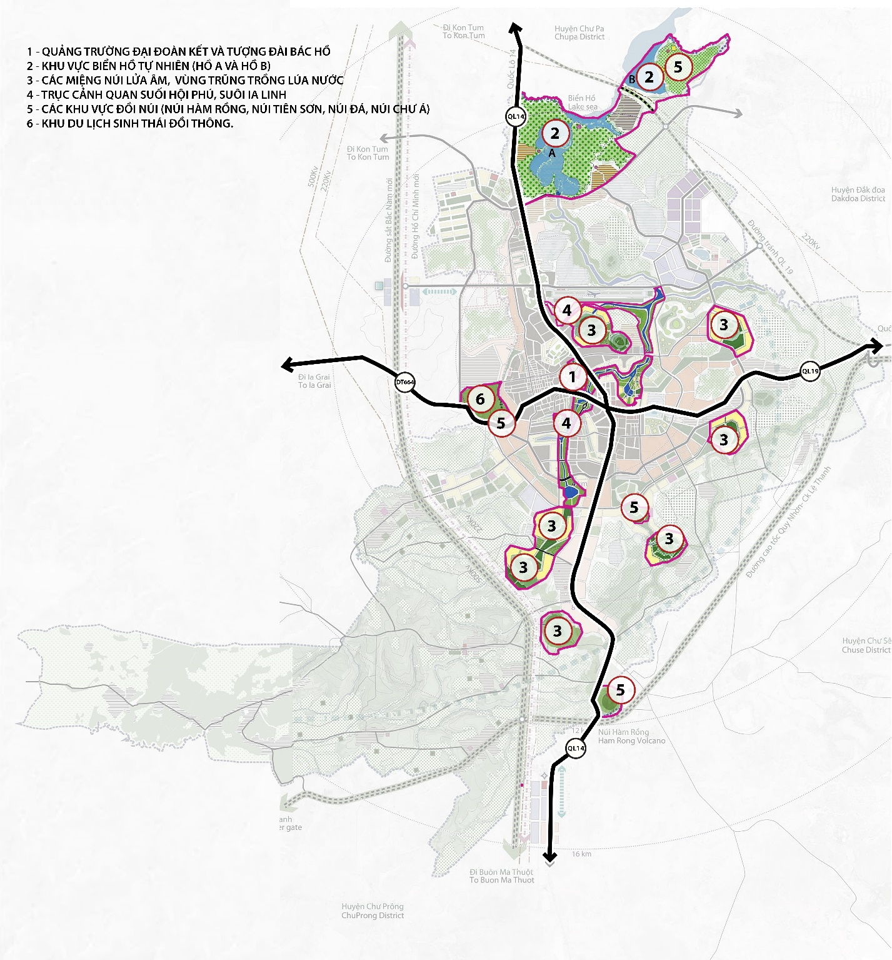
Phụ lục II
BẢN ĐỒ VỊ TRÍ CÁC KHU VỰC CỬA NGÕ ĐÔ THỊ

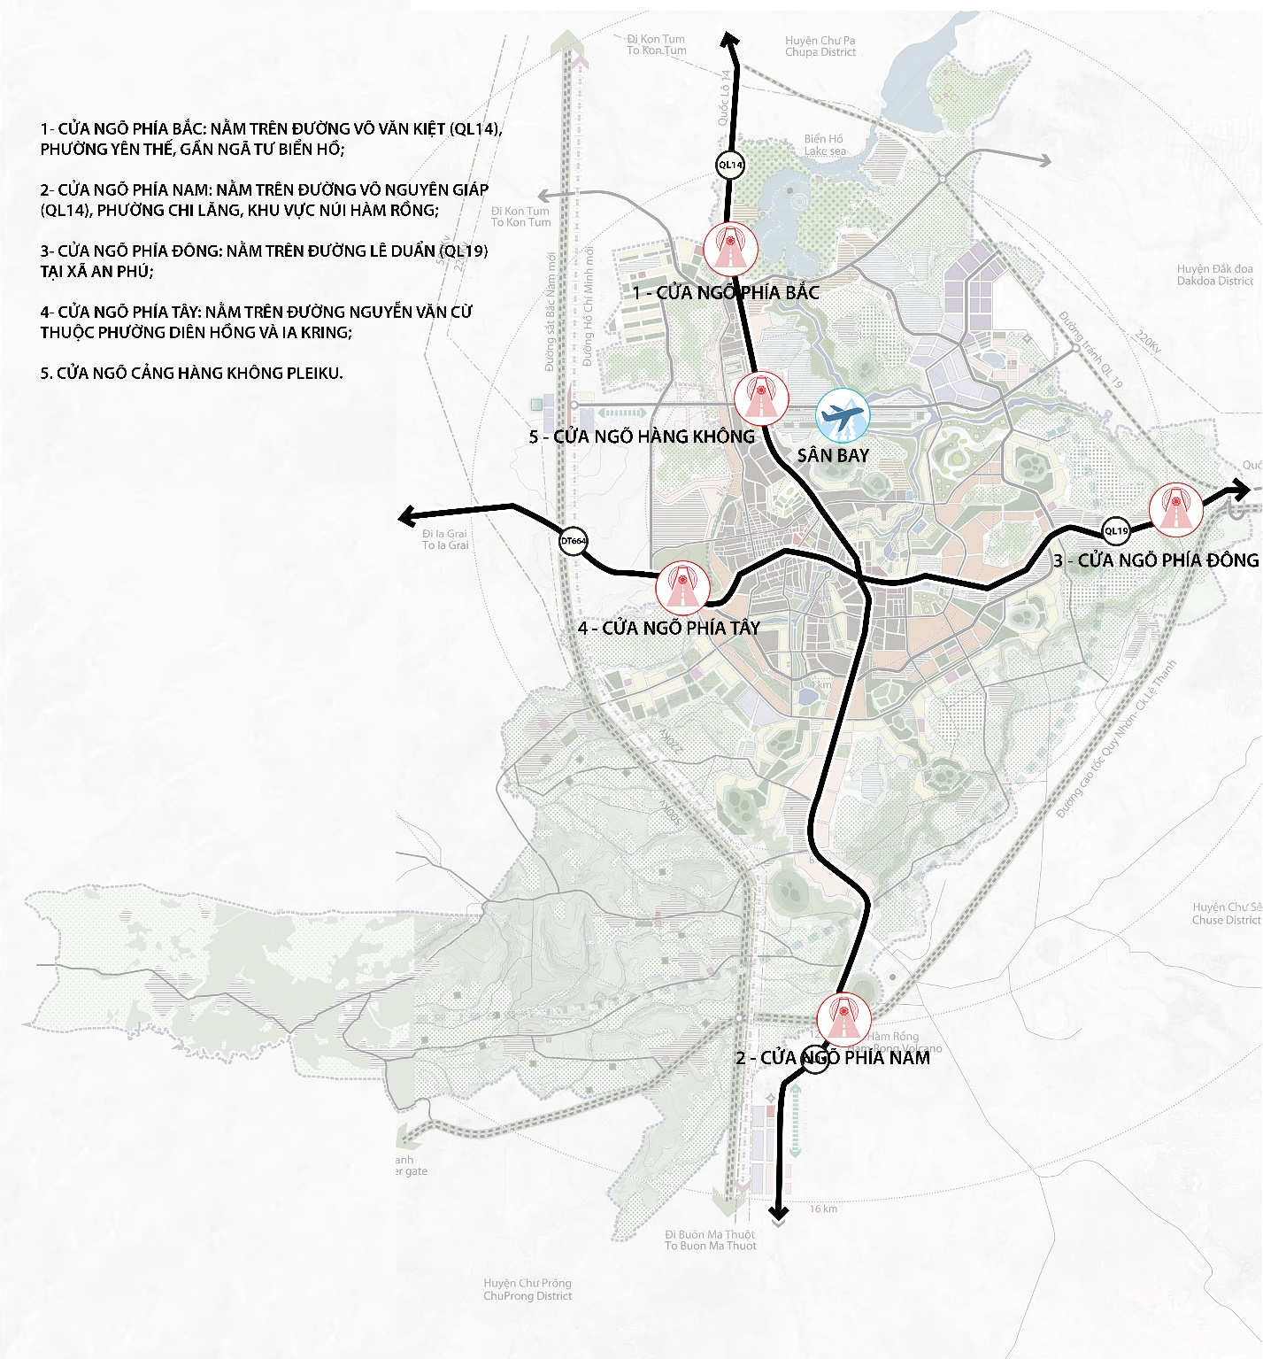

Phụ lục III
SƠ ĐỒ CÁC VỊ TRÍ LẬP THIẾT KẾ ĐÔ THỊ RIÊNG

